

ГОРОДЕНКІВСЬКА МІСЬКА РАДА

ВИКОНАВЧИЙ КОМІТЕТ ГОРОДЕНКІВСЬКОЇ МІСЬКОЇ РАДИ

Код ЄДРПОУ 04054292
РІШЕННЯ

08 травня 2025 року м. Городенка №1188

Про затвердження

Стратегічного плану Ради ВПО

Городенківської громади до 2026 року

Відповідно до Закону України “Про місцеве самоврядування в Україні”, Закону України «Про правовий режим воєнного стану», указу Президента України від 24.02.2022 № 64/2022 «Про введення воєнного стану в Україні», затвердженого Законом України від 24.02.2022 №2102-ІХ (із змінами), згідно «Положення про Раду з питань внутрішньо переміщених осіб при виконавчому комітеті Городенківської міської ради» затвердженого рішенням виконавчого комітету від 22 вересня 2023 року №711, з метою надання допомоги та захисту внутрішньо переміщеним особам, на підставі листа ВІДДІЛУ СОЦІАЛЬНОГО ЗАХИСТУ НАСЕЛЕННЯ ГОРОДЕНКІВСЬКОЇ МІСЬКОЇ РАДИ від 05.05.2025року №215/09-18, виконавчий комітет міської ради

вирішив:

- Затвердити Стратегічний план Ради ВПО Городенківської громади до 2026 року (додається).
- Контроль за виконанням рішення покласти на першого заступника міського голови Андрія Цюмпалу.

Міський голова Богдан КОБИЛЯНСЬКИЙ

Стратегічний план
Ради ВПО Городенківської громади
до 2026 року



2025 р.
Зміст

Звернення голови Ради з питань ВПО . . . . . . . . . . . . . . . . . . . . . . . . . . | 3
Перелік скорочень . . . . . . . . . . . . . . . . . . . . . . . . . . . . . . . . . . . . . . . . . . | 5
Вступ . . . . . . . . . . . . . . . . . . . . . . . . . . . . . . . . . . . . . . . . . . . . . . . . . . . . . | 6
Методологія процесу розробки Стратегічного плану . . . . . . . . . . . . . | 9
Аналіз середовища ВПО Городенківської громади . . . . . . . . . . . . . . . | 14
SWOT-аналіз Ради з питань ВПО Городенківської громади . . . . . . . . | 25
Портфель компетенцій Ради з питань ВПО Городенківської громади | 35
Цінності Ради з питань ВПО Городенківської громади . . . . . . . . . . . . | 40
Стратегічне бачення та місія Ради з питань ВПО Городенківської громади . . . . . . . . . . . . . . . . . . . . . . . . . . . . . . . . . . . . . . . . . . . . . . . . . . . | 42
Стратегічні цілі та завдання Ради з питань ВПО Городенківської громади . . . . . . . . . . . . . . . . . . . . . . . . . . . . . . . . . . . . . . . . . . . . . . . . . . . | 42
Поєднання стратегічних цілей та завдань зі стратегіями вищого рівня . . . . . . . . . . . . . . . . . . . . . . . . . . . . . . . . . . . . . . . . . . . . . . . . . . . . . | 46
Ризики виконання Стратегічного плану Ради з питань ВПО Городенківської громади . . . . . . . . . . . . . . . . . . . . . . . . . . . . . . . . . . . . . | 49
Моніторинг та оцінка виконання Стратегічного плану Ради з питань ВПО Городенківської громади . . . . . . . . . . . . . . . . . . . . . . . . . . . . . . . . | 51
Додаток: План заходів з реалізації завдань Ради з питань ВПО Городенківської громади . . . . . . . . . . . . . . . . . . . . . . . . . . . . . . . . . . . . . | 55

Шановні колеги!
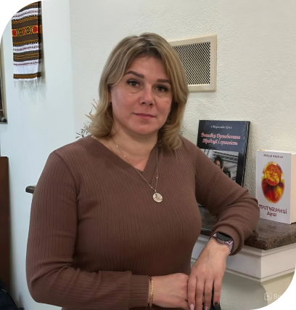
Повномасштабна війна внесла в життя кожного з нас кардинальні зміни. Багато людей були змушені покинути свої домівки в пошуках безпечнішого місця для життя, захисту та підтримки. Одним із регіонів, який став надійним прихистком для внутрішньо переміщених осіб, є Івано-Франківська область.
Завдяки своєму розташуванню, розвиненій інфраструктурі та згуртованості місцевої громади, область змогла прийняти велику кількість переселенців. Волонтерські ініціативи, місцева влада та небайдужі жителі об'єднали свої зусилля, щоб допомогти людям, які втратили свої домівки, забезпечити їм комфортні умови, підтримку та можливості для інтеграції в нове середовище.
Попри всі труднощі, громади області продовжують працювати на спільну перемогу, підтримуючи не лише своїх жителів, а й тих, хто знайшов тут тимчасовий чи постійний дім. Взаємна допомога, стійкість і згуртованість є тими цінностями, які роблять Івано-Франківщину одним із найважливіших тилових регіонів України.
До 24 лютого 2022 року моє життя було тісно пов’язане з рідною Донеччиною. Я проживала в селі Новопетриківка Волноваського району разом зі своїми дітьми, працювала педагогом у місцевому закладі освіти, виховувала, навчала, надихала дітей. Проте війна змінила все…
Моя школа, яка була для мене другою домівкою, сьогодні перебуває в окупації. Важко усвідомлювати, що місце, де лунав дитячий сміх, вирувало життя та здійснювалися мрії, тепер у небезпеці. Разом із сім’єю ми змушені були покинути рідні стіни й вирушити в невідомість, шукаючи безпечного прихистку.
Доля привела нас до Городенки. Це місто стало для нас не просто новим місцем проживання, а й символом підтримки та людяності. Тут ми відчули тепло сердець місцевих жителів, їхню готовність допомогти, підтримати, розділити з нами біль втрати та дати надію на новий початок.
Попри всі труднощі, я не втрачаю віри. Вірю в нашу Перемогу, вірю, що ще повернуся до рідної школи, що знову побачу своїх учнів у стінах рідного класу. А поки що продовжую жити, працювати, допомагати тим, хто поруч, і будувати майбутнє разом із громадою, яка нас прийняла.
Городенківська міська територіальна громада гостинно прийняла значну кількість внутрішньо переміщених осіб, надаючи їм прихисток і необхідну підтримку. Завдяки зусиллям місцевої влади, волонтерів і небайдужих мешканців, переселенці отримали житло, гуманітарну допомогу та можливості для інтеграції в життя громади.
Проте й сьогодні багато хто з них продовжує потребувати підтримки. Зокрема, актуальними залишаються питання психологічної реабілітації, юридичного супроводу та матеріального забезпечення. Громада докладає всіх зусиль, щоб допомогти людям адаптуватися до нових умов, знайти роботу, відновити душевну рівновагу та відчути себе частиною спільноти.
Спільними зусиллями ми можемо створити ще комфортніші умови для тих, хто змушений був покинути рідний дім, і допомогти їм знайти новий прихисток у Городенківській громаді.
З метою глибшого розуміння потреб внутрішньо переміщених осіб та сприяння їхній повноцінній інтеграції в нове середовище при Городенківській міській територіальній громаді була створена Рада з питань ВПО. Цей консультативно-дорадчий орган покликаний не лише виявляти актуальні проблеми переселенців, а й спільно з місцевою владою та громадськістю знаходити ефективні рішення для їх подолання.
Діяльність Ради сприятиме кращій адаптації внутрішньо переміщених осіб, допоможе їм відчути себе повноцінною частиною громади, знайти нові можливості для розвитку, працевлаштування та соціалізації. Велика увага приділяється питанням психологічної підтримки, юридичного супроводу, забезпечення житлом і доступом до якісної освіти для дітей.
Городенківська громада прагне стати не просто місцем тимчасового перебування для тих, хто змушений був залишити рідний дім через війну, а справжнім осередком безпеки, підтримки й нових можливостей. Саме через такі ініціативи, як робота Ради з питань ВПО, ми разом створюємо простір, де люди можуть не лише оговтатися від пережитих випробувань, а й будувати нове майбутнє для себе та своїх сімей.

Звернення Голови Ради ВПО
при Городенківській міській раді
Світлани Герко
Перелік скорочень

SWOT-аналіз – аналіз сильних, слабких сторін, а також можливостей і загроз.
БО – благодійні організації.
БФ – благодійні фонди.
ВПО – внутрішньо переміщені особи.
ГО – громадські організації.
ЗУ – Закон України.
ІГС – інститути громадянського суспільства.
ОМС – органи місцевого самоврядування.
МТГ – міська територіальна громада.
КМУ – Кабінет Міністрів України

Вступ
Стратегічний план Ради з питань внутрішньо переміщених осіб при Городенківській міській територіальній громаді до 2030 року був розроблений в рамках проєкту «Посилення голосу: інтеграція ВПО у життя громад», організований ГО «Точка доступу» у партнерстві з Івано-Франківським регіональним відділенням Асоціації міст україни за підтримки Міжнародного фонду «Відродження»

Стратегічний план Ради з питань внутрішньо переміщених осіб при Городенківській міській територіальній громаді є ключовим документом, що визначає основні напрямки діяльності, спрямовані на підтримку, адаптацію та інтеграцію ВПО у соціально-економічне життя громади. Цей документ є результатом спільної роботи представників місцевої влади, громадських організацій, самих внутрішньо переміщених осіб та інших зацікавлених сторін, які прагнуть створити сприятливі умови для проживання та розвитку всіх жителів громади.
Внаслідок збройної агресії Росії проти України та активних бойових дій на території нашої країни кількість внутрішньо переміщених і евакуйованих осіб постійно зростає. Люди змушені покидати свої домівки, рятуючись від наслідків війни, тимчасової окупації, насильства, порушень прав людини та інших надзвичайних ситуацій, шукаючи безпечні місця для проживання в різних регіонах України.
Городенківська громада, як і багато інших регіонів України, прийняла значну кількість внутрішньо переміщених осіб через військові дії, що тривають у країні. Ці люди зіткнулися з численними викликами: втратою житла, роботи, необхідністю адаптації до нового соціального та економічного середовища. Відтак, громада взяла на себе відповідальність не лише за забезпечення базових потреб ВПО, а й за створення можливостей для їхньої повноцінної інтеграції в громаду.
У зв’язку з цим постала гостра потреба у розробці чітких підходів до забезпечення належних умов для проживання та адаптації ВПО та евакуйованих осіб у безпечних регіонах. Це передбачає ефективне використання ресурсів, забезпечення соціально-економічної підтримки та дотримання їхніх прав, свобод і законних інтересів за новим місцем проживання або тимчасового перебування.
Рішення про створення Ради з питань внутрішньо переміщених осіб в Городенківській міській територіальній громаді виникло із стійкого запиту представників ВПО та ІГС у тісній співпраці з ОМС. Створення Ради відбулося відповідно до всіх державних рекомендацій та затверджено рішенням виконавчого комітету міської ради № 711 від 22.09.2023 року, з одночасним затвердженням Положення про діяльність Ради.
Оскільки рішення про створення Ради отримало підтримку всіх ключових стейкхолдерів громади, постала необхідність розробити чіткий стратегічний план її діяльності. Такий план дозволить підвищити ефективність роботи цього консультативно-дорадчого органу, а також сприятиме успішній адаптації та інтеграції внутрішньо переміщених осіб у життя громади.
Законодавчою базою для розробки Стратегічного плану є Конституція України, Закон України «Про місцеве самоврядування в Україні», Закон України «Про забезпечення прав і свобод внутрішньо переміщених осіб».
Стратегічний план узгоджено з пріоритетами і цілями аналогічних документів вищого територіального (національного та регіонального) рівня, зокрема – Стратегією державної політики щодо внутрішнього переміщення на період до 2025 року, Стратегією розвитку Городенківської міської територіальної громади на період до 2027 року, а також розроблений на основі таких документів, як Положення про Раду з питань внутрішньо переміщених осіб при виконавчому комітеті Городенківської міської ради, Програма забезпечення перебування внутрішньо переміщених та/або евакуйованих осіб у пунктах довготривалого розміщення та місцях тимчасового перебування Городенківської міської ради на 2024-2025 рр., План заходів з реалізації у 2023-2025 роках в Городенківській громаді Стратегії державної політики щодо внутрішнього переміщення на період до 2025 року.
Цей стратегічний план базується на принципах гуманності, інклюзивності, рівних можливостей і сталого розвитку. Він спрямований на вирішення ключових проблем, з якими стикаються ВПО, а також на розвиток місцевої інфраструктури та соціальних програм, що дозволять покращити якість життя як для переміщених осіб, так і для мешканців громади загалом.
У документі визначено основні пріоритети роботи Ради, зокрема:
- забезпечення доступу ВПО до якісних соціальних, медичних та освітніх послуг;
- сприяння у працевлаштуванні та розвитку підприємницької діяльності серед переселенців;
- створення умов для забезпечення житлом внутрішньо переміщених осіб;
- підтримка громадських ініціатив, що сприяють соціальній згуртованості;
- розвиток партнерських відносин із державними, міжнародними та благодійними організаціями.
Реалізація цього стратегічного плану дозволить не лише ефективно реагувати на поточні виклики, але й забезпечить довгострокові перспективи інтеграції ВПО у соціально-економічне життя громади. Адже внутрішньо переміщені особи – це не лише група людей, які потребують допомоги, а й значний людський потенціал, який може зробити вагомий внесок у розвиток Городенківської громади.
Цей документ є дороговказом для всіх зацікавлених сторін у процесі планування та реалізації заходів, спрямованих на підтримку ВПО. Взаємодія органів місцевого самоврядування, громадськості та самих переселенців допоможе створити міцну, згуртовану громаду, де кожен мешканець матиме рівні можливості для розвитку, реалізації власного потенціалу та забезпечення гідного рівня життя.
Стратегічний план стане важливим інструментом для зміцнення та сталого розвитку Ради ВПО, посилення її ролі у місцевому самоврядуванні, підвищення впливу та помітності в громаді. Він забезпечить активну участь Ради ВПО у процесах місцевого розвитку та сприятиме налагодженню відкритого діалогу між переселенцями та місцевими жителями, що сприятиме їхній соціальній інтеграції.
Цей документ має на меті захист інтересів ВПО, допомогу в їхній адаптації та інтеграції в Городенківську міську територіальну громаду. Реалізація завдань, визначених у Стратегічному плані, потребуватиме тісної взаємодії всіх зацікавлених сторін та сприятиме позитивним змінам у громаді.

Експертний супровід забезпечували:
Виконавець: Івано-Франківське регіональне відділення Всеукраїнської асоціації органів місцевого самоврядування «Асоціація міст України»
Експерт – П’ятничук Ірина Дмитрівна
Методологія
процесу розробки Стратегічного плану

У процесі розробки Стратегічного плану Ради ВПО Городенківської громади використана класична методологія стратегування, що складається із 4 етапів: Дослідження та аналіз - Планування - Впровадження - Моніторинг та оцінка.

Дослідження та аналіз

У дослідженні використано синтетичну методологію із застосуванням первинного та вторинного аналізу як кількісних, так і якісних даних. Зокрема, в процесі виконання дослідження були використані наступні методи:

- Кабінетне дослідження
аналіз стратегічних документів вищого рівня у сфері політик щодо ВПО, що стали відправною точкою аналізу середовища ВПО на території територіальної громади. В процесі розробки Стратегічного плану Ради ВПО Городенківської громади було проаналізовано та використано такі документи вищого рівня:
- Стратегія державної політики щодо внутрішнього переміщення на період до 2025 року, Розпорядження КМУ № 312-р від 07 квітня 2023 р.;
- Комплексна програма підтримки ВПО Івано-Франківської області на 2025-2027 роки;
- Стратегія розвитку Городенківської міської територіальної громади на період до 2027 року;
- Програма забезпечення перебування внутрішньо переміщених та/або евакуйованих осіб у пунктах довготривалого розміщення та місцях тимчасового перебування Городенківської міської ради на 2024-2025 рр.;
- Положення про Раду з питань внутрішньо переміщених осіб при виконавчому комітеті Городенківської міської ради;
- План заходів з реалізації у 2023-2025 роках в Городенківській громаді Стратегії державної політики щодо внутрішнього переміщення на період до 2025 року.

- Аналіз відкритих даних
статистичний аналіз інформації з офіційного сайту громади, Державної служби статистики України, Івано-Франківської обласної військової адміністрації, аналіз даних, отриманих від органу місцевого самоврядування, представників Ради ВПО та ін. задля розуміння кількісних параметрів середовища ВПО Городенківської громади (кількість, статево-вікова структура, чисельність соціальних груп (діти, особи з інвалідністю, малозабезпечені особи похилого віку тощо).

- Напівструктуровані глибинні інтервʼю
ідентифікація ключових запитів ВПО, оцінка ефективності наявних інструментів підтримки, розуміння бачення діяльності Ради ВПО як з погляду місцевої влади, так і з погляду ВПО; 6 інтерв'ю за участі керівництва та виконавчого апарату органу місцевого самоврядування; представників ВПО, які входять до Ради (ініціативної групи), та громадських організацій і благодійних фондів.

- Портфель компетенцій
визначення комплексу компетенцій, якими володіє організація задля розуміння напрямків діяльності, які можуть бути забезпечені; груповий мозковий штурм під час проведення стратегічної сесії.

- SWOT аналіз
аналіз внутрішніх (сильних та слабких сторін) та зовнішніх (загрози та можливості) факторів, які впливатимуть на діяльність Ради ВПО задля визначення умов функціонування інституції; метод світового кафе та групового мозкового штурму під час проведення стратегічної сесії.

Планування

- Місія організації
ідентифікація причини існування організації, яка визначає, який вплив інституція хоче надавати на світ; пошук відповіді на питання: «чому ми тут?» і «що ми робимо?»; метод групового мозкового штурму під час проведення стратегічної сесії.

- Візія (стратегічне бачення) організації
формування розуміння інституції у майбутньому, позиції, яку вона хоче займати у громаді; пошук відповідей на питання: «куди ми прагнемо дійти?» і «якими ми бачимо себе в майбутньому?»; метод групового мозкового штурму під час проведення стратегічної сесії.

- Цінності інституції
визначення принципів, якими керуватиметься організація при здійсненні своєї діяльності та формуванні корпоративної культури; методи індивідуального пошуку та групування (узагальнення) під час проведення стратегічної сесії.

- Стратегічні цілі та завдання Ради ВПО
формування стратегічних цілей організації та завдань, які необхідні для їх досягнення; методи побудови дерева цілей, групового мозкового штурму, індивідуального пошуку, встановлення причинно-наслідкових звʼязків, групування (узагальнення) під час проведення стратегічної сесії.

Впровадження

- План заходів з реалізації стратегічного плану
визначення конкретних заходів, які дозволять реалізувати поставлені завдання, часові рамки їх виконання, відповідальних, орієнтовні суми фінансування, партнерів, які допоможуть у реалізації; методи побудови дерева цілей, групового мозкового штурму, індивідуального пошуку, встановлення причинно-наслідкових звʼязків, групування (узагальнення) під час проведення стратегічної сесії.

- Ризики та план їх мінімізації (уникнення)
визначення конкретних ризиків інституції, які можуть стати на заваді реалізації стратегічного плану; оцінка ймовірності їх виникнення та ступеню впливу; формування плану мінімізації (уникнення) виявлених ризиків; методи індивідуального пошуку та групування (узагальнення) під час проведення стратегічної сесії.

Моніторинг та оцінка

- Моніторинг реалізації стратегії
розробка механізму моніторингу виконання стратегії, зокрема системи індикаторів; визначення відповідальних за здійснення моніторингу.

- Оцінка реалізації стратегії
визначення термінів та форм звітування про виконання стратегії; розробка механізму перегляду та оновлення стратегічного плану.

Практична підготовка Стратегічного плану розпочалася у грудні 2024 року та тривала по лютий 2025 року. В рамках написання стратегічного документа було проведено дводенну стратегічну сесію з членами Ради з питань ВПО при Городенківській міській громаді.

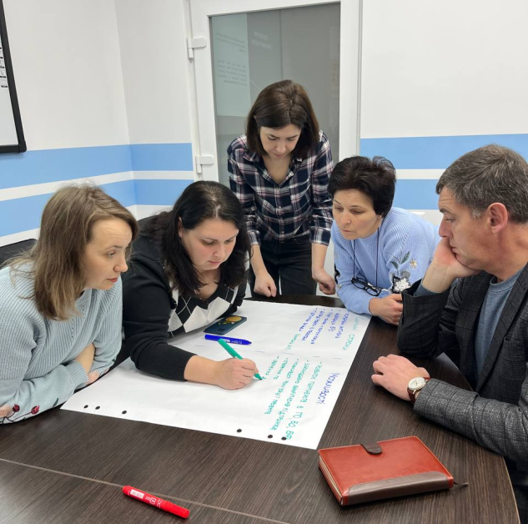 | 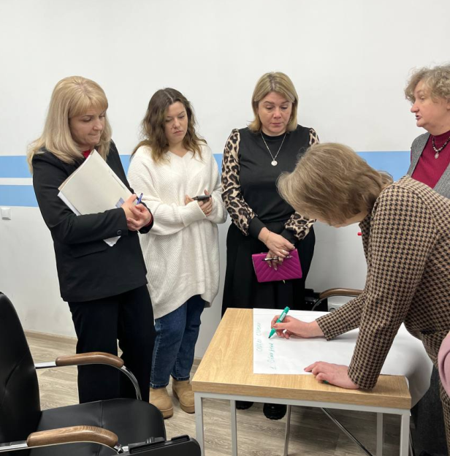
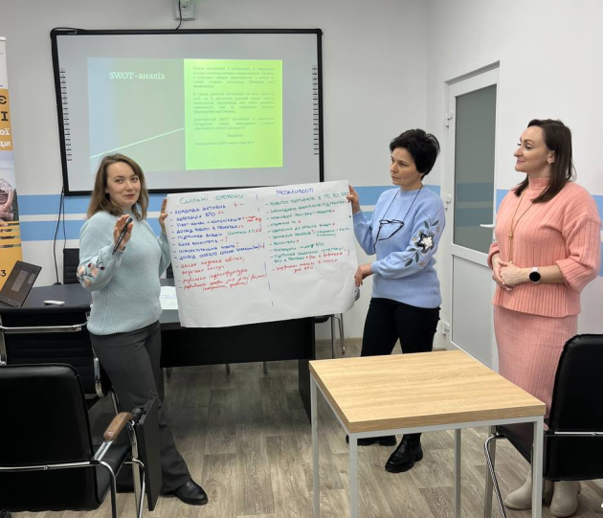 | 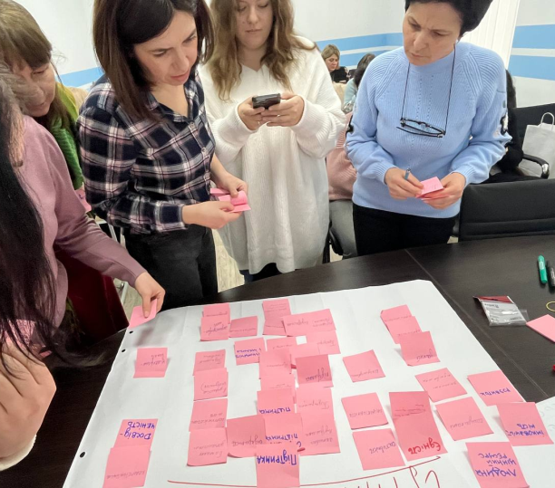

Таблиця 1
Склад Ради з питань внутрішньо переміщених осіб при виконавчому комітеті Городенківської міської ради
Прізвище, ім’я, по батькові | Посада
Герко Світлана Андріївна | Голова Ради, внутрішньо переміщена особа
Члени Ради
Дідич Галина Іванівна | керуючий справами виконавчого комітету
Цюмпала Андрій Петрович | перший заступник міського голови
Фуць Оксана Романівна | начальник відділу соціального захисту населення Городенківської міської ради
Ощипко Олександра Іванівна | заступник начальника відділу соціального захисту населення Городенківської міської ради
Боднарчук Оксана Леонідівна | начальник Служби у справах дітей Городенківської міської ради
Івасюк Світлана Семенівна | начальник відділу освіти Городенківської міської ради
Григорів Роман Васильович | начальник управління економічного розвитку, комунального господарства, транспорту, підтримки аграрного сектору, інвестицій та проєктів місцевого самоврядування апарату міської ради
Батура Надія Ігорівна | соціальний працівник Городенківської філії благодійної організації «Благодійний фонд «Карітас Коломия»
Євченко Ольга Миколаївна | внутрішньо переміщена особа, член ГО «Покутський офіс розвитку територій»
Жигілій Тетяна Вікторівна | внутрішньо переміщена особа
Андрущенко Тетяна Дмитрівна | внутрішньо переміщена особа
Ситник Ольга Олександрівна | внутрішньо переміщена особа
Петрова Світлана Андріївна | внутрішньо переміщена особа
Варламова Ірина Сергіївна | внутрішньо переміщена особа
Черкасова Оксана Віталіївна | внутрішньо переміщена особа
Вершкова Ганна Миколаївна | внутрішньо переміщена особа
Єфремова Ірина Миколаївна | керівник БО «МБФ «Люди світу»

Аналіз середовища ВПО Городенківської громади

Городенківщина – це справжня перлина Покутського краю, що славиться своїми родючими чорноземами, чистими джерелами та затишними селами. Цей край відомий працьовитими людьми, багатою історією, патріотизмом, талантами та унікальними мистецько-літературними традиціями, а також обрядами, які зберігаються та передаються з покоління в покоління.
Городенківська міська територіальна громада (Городенківська МТГ або Городенківська громада) була створена відповідно до розпорядження Кабінету Міністрів України від 12 червня 2020 року №714-р «Про визначення адміністративних центрів та затвердження територій територіальних громад Івано-Франківської області». Громада сформована шляхом об’єднання міської ради та 26 сільських рад з адміністративним центром у місті Городенка.
Згідно з адміністративно-територіальним устроєм України, територія Городенківської громади входить до складу Коломийського району Івано-Франківської області. Завдяки вигідному географічному розташуванню, громада знаходиться на південному заході України, у східній частині Івано-Франківської області. Вона межує з Обертинською, Підгайчиківською, Гвіздецькою, Заболотівською, Снятинською та Чернелицькою громадами Коломийського району, Олешанською громадою Івано-Франківського району Івано-Франківської області, а також із Веренчанською громадою Чернівецького району Чернівецької області та Заліщицькою, Товстенською й Золопотіцькою громадами Чортківського району Тернопільської області.
На даний момент у громаді зареєстровано 348 внутрішньо переміщених осіб, а в цілому, від початку війни у громаді проживало 3520 ВПО та 4370, які побували у громаді транзитом.
На основі проведеного інтерв’ювання та вивчення нормативних документів, проаналізовано програми та політики підтримки внутрішньо переміщених осіб (ВПО) у Городенківській міській територіальній громаді, і виділено кілька ключових аспектів, які підкреслюють її зусилля щодо інтеграції та допомоги постраждалим внаслідок війни.
У громаді гарантується доступ до освіти для дітей ВПО, що є важливим елементом інтеграції та стабільності для сімей. Значна увага приділяється покращенню житлових умов для ВПО, включаючи ремонти приміщень, облаштування меблями та технікою, а також забезпечення продуктами харчування. Надається первинний медичний огляд, доступ до програм реабілітації та реімбурсації ліків за державною програмою “Доступні ліки”, що дозволяє покращити здоров'я ВПО. Надаються грошові виплати, зокрема, через партнерські програми з міжнародними організаціями, що дозволяє оперативно задовольняти базові потреби переселенців. Гуманітарна допомога у вигляді продуктів харчування та гігієнічних засобів значно підтримує найбільш вразливі категорії. Громада активно залучає підтримку міжнародних фондів та благодійних організацій для вирішення нагальних потреб ВПО. Проте, у порівнянні з попередніми роками надання грошових виплат та гуманітарної допомоги мають тенденцію до зменшення.
У Городенківській громаді органи місцевого самоврядування (ОМС) здійснили такі заходи для підтримки ВПО, які підтвердженні результатами інтерв’ювання та роботи у фокус-групі: облаштування шелтерів та житлових приміщень, допомога у пошуку житла та працевлаштування, проведення освітніх заходів із підвищення кваліфікацій, гуманітарна допомога, культурно-мистецькі та інтеграційні заходи, проведено роботу у фокус-групах та робочі наради, проведено освітні та інтеграційні заходи. У цілому за підсумками проведеного дослідження (інтерв’ювання та роботи у фокус-групі) респондентами позитивно оцінюється робота ОМС щодо реалізованих ініціатив з високим ступенем ефективності.
На основі інтерв'ю з внутрішньо переміщеними особами та представниками органів місцевого самоврядування у Городенківській територіальній громаді визначено, що спільні зусилля громади, волонтерів і громадських організацій сприяють підтримці ВПО та наданню їм необхідних послуг. Водночас залишаються виклики, зокрема, забезпечення житлом, що потребують додаткової уваги та подальших дій для покращення умов ВПО. Залучення до роботи Ради ВПО та співпраця з іншими організаціями можуть допомогти у вирішенні цих питань і посиленні підтримки переселенців у майбутньому.
Діяльність громадського сектору значно полегшує процес інтеграції ВПО в Городенківській громаді, зокрема через соціальну, економічну, освітню та психологічну підтримку. Водночас, для максимізації впливу необхідно покращити координацію з іншими секторами, залучити додаткові ресурси та зосередитися на довгостроковій інтеграції переселенців. Громадський сектор має значний потенціал, який може бути реалізований через посилення партнерств і впровадження інноваційних підходів.
Аналіз чисельності та соціально-економічного стану ВПО в Городенківській громаді.
У Городенківській міській громаді проживає 44264 осіб, серед яких 0,8% від загальної чисельності громади становлять внутрішньо переміщені особи (рис. 1). За статистикою, кількість зареєстрованих внутрішньо переміщених осіб в громаді становить 348 осіб, серед яких 82 осіб з особливими потребами.
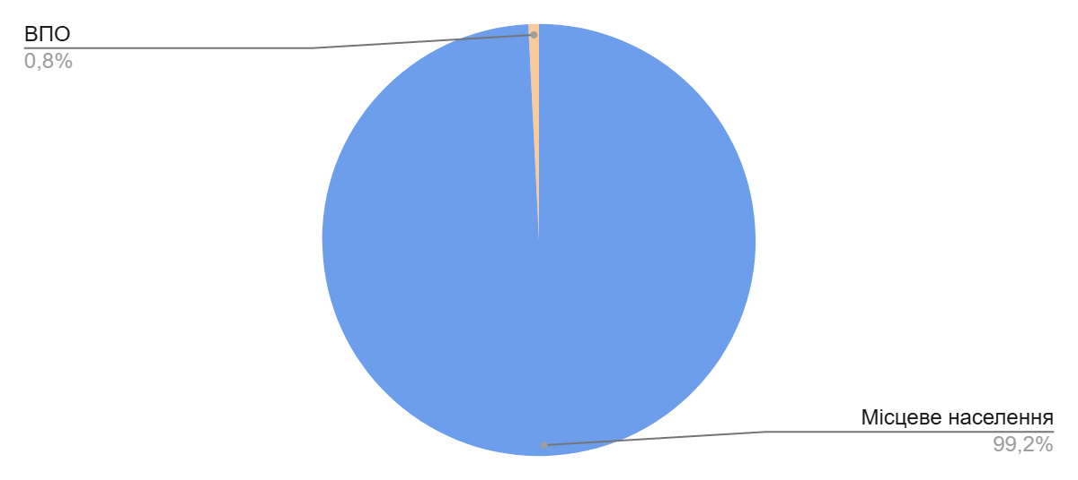
Рис. 1. Відсоткове співвідношення ВПО до місцевого населення

Загальна кількість осіб працездатного віку ВПО в громаді складає 189 осіб, що становить близько 54,3 % від загальної чисельності ВПО у Городенківській громаді (рис. 2).
Найбільша частка ВПО припадає на вікові групи 46-60 років (18,68%) і 6-13 років (18,39%). Жінки становлять більшість у всіх вікових категоріях, окрім групи 6-13 років, де частка чоловіків трохи вища (57,81%).
Особлива увага приділяється групі ВПО з інвалідністю, кількість представників якої складає 21 особу, з яких 6 чоловіків, 15 жінок, а також малозабезпеченим особам, кількість яких становить 120 осіб. У громаді функціонує відділ соціального захисту населення, який забезпечує допомогу людям з інвалідністю. Кількість ВПО з особливими потребами становить 82 (23,6% від загальної кількості ВПО), що вказує на необхідність врахування специфічних потреб при плануванні соціальних програм.
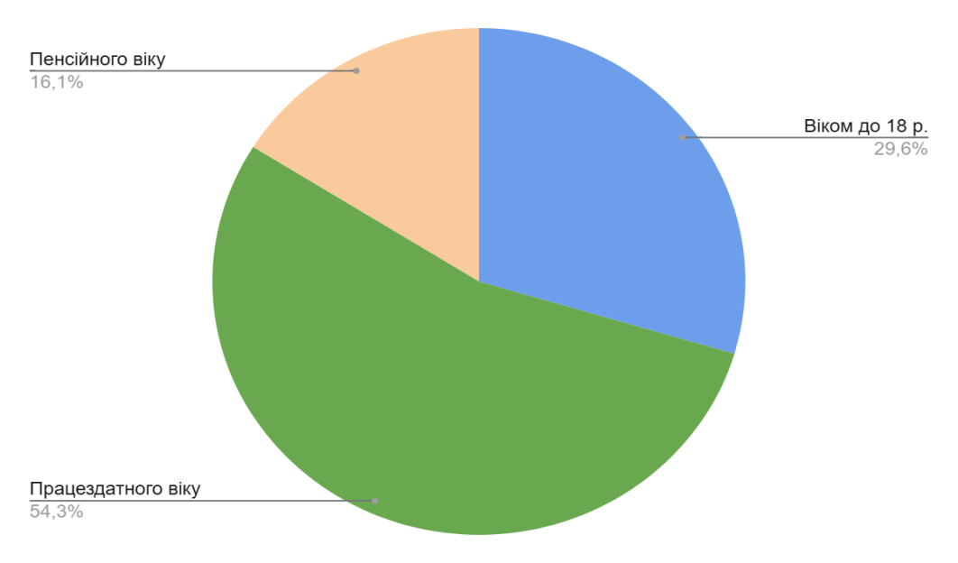
Рис. 2. Зайнятість ВПО у Городенківській громаді

Проблема житла є одним із ключових викликів, адже забезпечення адекватних умов проживання є базовою потребою для переселенців. У громаді є 13 сімей ВПО, які потребують житла.
Оцінка громадської активності внутрішньо переміщених осіб у Городенківській громаді враховує їхню участь у соціальних, культурних, економічних та волонтерських ініціативах, а також інтеграцію у життя місцевої громади.
ВПО активно користуються доступними соціальними послугами, такими, як допомога від благодійних організацій, освітні програми та медичні послуги. Наприклад: участь у заходах, організованих Карітас, World Central Kitchen та іншими ГО, зокрема отримання гуманітарної допомоги та відвідування навчальних тренінгів.

Значна частина ВПО демонструє активність у сфері працевлаштування, професійного навчання або створення бізнесу.

ВПО залучаються до освітніх ініціатив та культурних подій громади, що сприяє їхній адаптації та інтеграції. Наприклад, діти ВПО інтегруються в місцеві школи та дитсадки, беруть участь у культурних заходах, майстер-класах і святкових програмах, організованих громадськими організаціями та ОМС.

Також ВПО активно співпрацюють із Радою ВПО, беруть участь у консультаціях та плануванні заходів, що дозволяє враховувати їхні інтереси у місцевих програмах.

Рівень громадської активності ВПО у Городенківській громаді демонструє позитивні тенденції, особливо у сферах соціальної участі, економічної інтеграції та освітніх ініціатив. Проте для підвищення активності необхідно підтримувати довгострокові програми інтеграції та створювати умови для розвитку лідерського потенціалу серед переселенців. Це сприятиме їхній глибшій інтеграції у життя громади та посиленню соціальної згуртованості.
Основними нормативними документами щодо регулювання питання ВПО в Городенківській міській громаді є: Стратегія розвитку Городенківської міської територіальної громади на період до 2027 року; Положення про Раду з питань внутрішньо переміщених осіб при виконавчому комітеті Городенківської міської ради; Програма забезпечення перебування внутрішньо переміщених та/або евакуйованих осіб у пунктах довготривалого розміщення та місцях тимчасового перебування Городенківської міської ради на 2024-2025 рр.; План заходів з реалізації у 2023-2025 роках в Городенківській громаді Стратегії державної політики щодо внутрішнього переміщення на період до 2025 року.
На основі проведеного інтерв’ювання та вивчення нормативних документів, проаналізовано програми та політики підтримки внутрішньо переміщених осіб (ВПО) у Городенківській міській територіальній громаді, і можна виділити кілька ключових аспектів, які підкреслюють її зусилля щодо інтеграції та допомоги постраждалим внаслідок війни.
1. Сильні сторони стратегії та програм:
1.1. Інтегрований підхід до підтримки ВПО, що проявляється через те, що програми забезпечують реєстрацію ВПО та сприяють доступу до соціальних виплат, що дозволяє громаді ефективно інтегрувати переселенців у місцеву систему соціального захисту.
1.2. Гарантується доступ до освіти для дітей ВПО, що є важливим елементом інтеграції та стабільності для сімей.
1.3. Значна увага приділяється покращенню житлових умов для ВПО, включаючи ремонти приміщень, облаштування меблями та технікою, а також забезпечення продуктами харчування.
1.4. Надається первинний медичний огляд, доступ до програм реабілітації та реімбурсації ліків за державною програмою “Доступні ліки”, що дозволяє покращити здоров'я ВПО.

1.5. Надаються грошові виплати, зокрема через партнерські програми з міжнародними організаціями, що дозволяє оперативно задовольняти базові потреби переселенців. Гуманітарна допомога у вигляді продуктів харчування та гігієнічних засобів значно підтримує найбільш вразливі категорії.
1.6. Співпраця з міжнародними та місцевими організаціями, тобто громада активно залучає підтримку міжнародних фондів та благодійних організацій для вирішення нагальних потреб ВПО.
2. Виклики та потенційні напрями для вдосконалення:
2.1. Програми зосереджені на короткостроковій допомозі. Необхідно більше акцентувати увагу на довгострокову інтеграцію ВПО, включаючи підтримку зайнятості та створення нових робочих місць у громаді.
2.2. Для досягнення цілей програми важливо впроваджувати регулярний моніторинг та оцінювати ефективність заходів, наприклад, шляхом анкетування ВПО.
2.3. Потребує більшого залучення місцевого населення у процес підтримки та інтеграції ВПО, щоб уникнути соціального напруження.
2.4. Покращення транспортної інфраструктури та розширення соціальних об’єктів може забезпечити вищу якість життя не лише для ВПО, а й для всієї громади.
2.5. Слід розробити механізми фінансової стійкості для продовження підтримки ВПО навіть після закінчення терміну дії окремих програм.
Серед дій органів місцевого самоврядування щодо підтримки ВПО можна виокремити: облаштування шелтерів та житлових приміщень, допомога у пошуку житла та працевлаштування, проведення освітніх заходів із підвищення кваліфікацій, гуманітарна допомога, культурно-мистецькі та інтеграційні заходи, проведено роботу у фокус-групах та робочі наради, проведено освітні та інтеграційні заходи.
Інституційна спроможність ОМС може бути суттєво покращена через впровадження інноваційних підходів до управління, зміцнення партнерських відносин, розширення доступу до ресурсів та активну співпрацю з громадою. Це дозволить забезпечити більш якісну та ефективну підтримку ВПО, сприяти їхній інтеграції та покращити загальний рівень соціально-економічного розвитку громади.
Громадські організації Городенківської громади, які беруть участь у підтримці ВПО та загальному розвитку громади, розподілено за типами організацій, задля відображення їхньої діяльності та внеску (табл. 2).
Городенківська громада демонструє значний рівень залучення різних організацій та ініціатив для підтримки ВПО. Мапування таких структур дозволяє краще координувати їхню діяльність, уникати дублювання зусиль та ефективно розподіляти ресурси. Для покращення співпраці варто посилювати комунікацію між усіма учасниками, залучати більше міжнародних партнерів та розширювати участь місцевого бізнесу й громадських ініціатив.
Таблиця 2
Підтримка ВПО громадськими організаціями Городенківської громади
Організація | Характеристика
Міжнародні та благодійні організації
Міжнародний благодійний фонд «Карітас» | Надання продуктових наборів, засобів гігієни та необхідних речей для внутрішньо переміщених осіб та вразливих категорій населення. Організація програм психологічної допомоги, особливо для дітей та осіб, які пережили стресові ситуації через війну. Проведення тренінгів, майстер-класів і культурних заходів для інтеграції ВПО в місцеву громаду. Допомога в адаптації ВПО до нових умов життя через соціалізацію та професійну підготовку, створено «Дитячий простір», реалізовано проєкт «ЕЛІОС», в якому 2 ВПО стали переможцями і отримали грант для втілення в життя своїх бізнес-ідей такі як : 1) швейна майстерня «Нова Я» і 2) «Подологічний кабінет»; виграно грант за їх фінансування для реалізації проекту «OpenEcoFriendlySpace» ГО «Покутський офіс розвитку територій».
Міжнародна благодійна організація «Благодійний фонд «СОС Дитячі Містечка» Україна | Проведення тренінгів «Право на сім’ю», капітальний ремонт та облаштування меблями та технікою, дитячим майданчиком нежитлове приміщення соціального призначення в с. Сороки для проживання ВПО, фінансування для облаштування дитячого майданчику в парку м. Городенка, надання фінансової допомоги, надання продуктових наборів, засобів гігієни та необхідних речей для внутрішньо переміщених осіб, капітальний ремонт та облаштування меблями та технікою Центру підтримки сім’ї та дітей, придбано 2 генератори потужністю 20 кВт, 7 екофлоу 3600 Вт, придбання будинку для ДБСТ із Закарпатської області, фінансування ремонтних робіт приміщення, закупівля меблів та оргтехніки для відділу денного перебування дітей з інвалідністю.
World Central Kitchen | Забезпечення продуктовими наборами для ВПО та малозабезпечених сімей.
Гуманітарна організація «Людина в біді» (Чехія) | Надання грошової допомоги ВПО, які проживають у громаді, надання продуктових наборів.
ADRA (Міжнародне агентство допомоги та розвитку) | Організація гуманітарної допомоги у вигляді продуктових наборів для ВПО.
«Terre des Hommes» | надання гуманітарної допомоги, включаючи продукти харчування та засоби гігієни , канцтовари для дітей ВПО.
Міжнародна організація з міграції (МОМ) | Надання наборів побутової хімії та засобів гігієни.
Міжнародна гуманітарна організація «Save the Children» | проведення тренінгів та занять для дітей та батьків «Безпечне батьківство», надання фінансової допомоги для облаштування робочого місця школяра, спальне місце та дитячий одяг, видача гуманітарної допомоги (продукти, гігієна), облаштування та ремонт цифрового простору в ЦДЮТ
БФ «Милість» | гуманітарна допомога «Друге життя одягу», надання гуманітарної допомоги.
Громадські організації та фонди
Покутський офіс розвитку території | Координація гуманітарної допомоги, організація логістики для ВПО, реалізовано 3 проекти щодо створення умов інтеграції ВПО в життя громади : «Ігротека.Простір для молоді», «OpenEcoFriendlySpace»( проведено екскурсії містом , майстер-класи, кінопокази ,простори «настільна гра», рухливі ігри, пілатес та ін.), Медіашкола «AllAgeEngage»(проведено заняття фотозйомки, медіашколи, знайомство з нейромережами та штучним інтелектом, проведено фотовиставку учасників «У фокусі життя»)
Чернівецький міський благодійний фонд “Милосердя» | Забезпечення ВПО хлібобулочними виробами та іншими основними товарами.
БО «Благодійний фонд «Вірні» | Гуманітарна допомога для маломобільних груп населення та інших вразливих категорій.
Жіноча ініціатива «СИЛА ЖІНОК» ГО «Інститут партнерства та сталого розвитку» | надано 180 комплектів постільної білизни для внутрішньо-переміщених осіб
Партнерські програми та ініціативи
Програма підтримки ООН | Грошова допомога для ВПО.
Підтримка від компанії «Грузар» | Безкоштовне перевезення речей для сімей ВПО.
Навчальні та освітні організації
Освітні установи громади | Інтеграція дітей ВПО у навчальний процес. Організація додаткових освітніх та культурних заходів для ВПО.
Бібліотеки та культурні центри громади | Проведення інформаційних заходів, правопросвітницьких лекцій та інтеграційних програм.

Діяльність громадського сектору у Городенківській громаді відіграє важливу роль у підтримці ВПО та сприянні їхній інтеграції в місцеве середовище. Оцінка впливу здійснюється за основними напрямами роботи громадського сектору, беручи до уваги кількісні та якісні аспекти (табл. 3).
Таблиця 3
Оцінка впливу громадського сектору у Городенківській громаді
Напрям | Вплив | Результат
Соціальна підтримка | Громадські організації (ГО) забезпечують ВПО базовими соціальними послугами, такими як гуманітарна допомога (продукти харчування, засоби гігієни) та одноразові грошові виплати. Допомога особливо вразливим категоріям населення, зокрема дітям, багатодітним сім’ям, особам з інвалідністю, знижує рівень соціальної напруги. | ВПО отримують необхідну підтримку для адаптації в новому середовищі, мінімізуються ризики соціального відторгнення.
Психологічна підтримка та реабілітація | Психологічні консультації та тренінги, організовані ГО (наприклад, Карітас), сприяють відновленню емоційного балансу переселенців. Проведення групових занять дозволяє зменшити почуття ізоляції та стресу. | ВПО мають змогу відновити психологічне здоров’я, що сприяє їхній активнішій участі в житті громади.
Інтеграція в освітнє середовище | Організації сприяють інтеграції дітей ВПО у дошкільні та шкільні навчальні заклади, надаючи підтримку в навчальних матеріалах, організації позашкільної діяльності. Освітні ініціативи допомагають дітям швидше адаптуватися до нових умов. | Діти ВПО отримують доступ до якісної освіти, що забезпечує рівні можливості з місцевими мешканцями.
Економічна інтеграція | Громадський сектор активно підтримує професійну підготовку та перекваліфікацію ВПО через організацію курсів, тренінгів та майстер-класів. Сприяння працевлаштуванню ВПО через взаємодію з бізнесом та місцевими роботодавцями. | Зменшення рівня безробіття серед ВПО, економічна інтеграція покращує їхню самостійність.
Розвиток соціального капіталу | Організація громадським сектором культурних і соціальних заходів (фестивалів, майстер-класів, волонтерських ініціатив) сприяє згуртуванню громади. Залучення ВПО до волонтерства та громадських ініціатив сприяє формуванню довіри між переселенцями та місцевими мешканцями. | Покращення соціальної згуртованості, створення умов для довгострокової інтеграції ВПО.
Доступ до інформації | ГО забезпечують ВПО доступом до інформації про їхні права, соціальні гарантії та доступні послуги через інформаційні кампанії та консультаційні центри. Використання цифрових платформ, створених ГО, допомагає поширювати інформацію оперативно та ефективно. | ВПО краще орієнтуються у своїх правах та можливостях, що спрощує процес їхньої адаптації.

Діяльність громадського сектору значно полегшує процес інтеграції ВПО в Городенківській громаді, зокрема, через соціальну, економічну, освітню та психологічну підтримку. Водночас, для максимізації впливу необхідно покращити координацію з іншими секторами, залучити додаткові ресурси та зосередитися на довгостроковій інтеграції переселенців. Громадський сектор має значний потенціал, який може бути реалізований через посилення партнерств і впровадження інноваційних підходів.
Запити ВПО можна розділити на дві групи: базові та специфічні.
Базові потреби ВПО та їх забезпечення:
- Житло:
1.1. Забезпечення довготривалого житла для ВПО залишається проблемним.
1.2. Потреба у власному житлі ВПО, що сприятиме більш комфортному проживанню у громаді.
- Продукти харчування та засоби гігієни:
2.1. Гуманітарна допомога, що надається міжнародними організаціями, частково задовольняє ці потреби, однак за останній рік обсяги такої допомоги зменшились.
2.2. Відчувається нестача підтримки у віддалених районах громади.
- Медичне обслуговування:
3.1. Первинний медичний огляд організований для більшості ВПО.
3.2. Програма «Доступні ліки» покриває медикаментозні потреби.
- Освіта: більшість дітей ВПО мають доступ до шкіл і дитсадків.
Специфічні запити окремих категорій ВПО:
- Діти: потреба у додаткових освітніх програмах для адаптації, організація позашкільної діяльності для розвитку соціальних навичок особливо для тих, хто проживає у селах громади.
- Особи з інвалідністю: потреба у постійній соціальній і медичній підтримці.
- Літні люди: особливий акцент на доступі до медичних послуг і соціального супроводу, потреби у фінансовій підтримці, особливо опалювальні сезони.
- Молодь: запити на професійне навчання, перекваліфікацію, курси та працевлаштування.
Довгострокові потреби інтеграції:
- Стабільне житло: створення довгострокових житлових програм, включаючи розвиток програм соціального житла.
- Економічна інтеграція: забезпечення стабільної зайнятості через програми перекваліфікації, підтримку малого бізнесу та співпрацю з місцевими роботодавцями.
- Соціальна адаптація: розвиток інфраструктури для культурного та соціального життя, включаючи громадські центри.
- Освіта та професійний розвиток: забезпечення доступу до якісної освіти для дітей, розширення можливостей для професійного навчання дорослих, зокрема через онлайн-курси.
На основі оцінки потреб визначено ключові сфери для покращення інтеграції ВПО:
- Житло: розширення програм надання тимчасового житла з поступовим переходом до довгострокових рішень.
- Економічна інтеграція: створення нових робочих місць через програми підтримки бізнесу, а також запуск ініціатив із перекваліфікації та професійного навчання.
- Освіта та соціалізація: організація інтеграційних заходів і програм для культурного обміну.
- Медична та психологічна підтримка: збільшення доступу до психологічних і реабілітаційних послуг.
- Інфраструктура та комунікація: створення та довгострокова підтримка громадських просторів для інтеграції та комунікації між ВПО та місцевими мешканцями.
Комплексна оцінка потреб ВПО у Городенківській громаді показує, що базові потреби задовольняються частково, але існує значний потенціал для покращення довгострокової інтеграції. Для ефективної підтримки необхідно сфокусуватися на розв’язанні проблем із житлом, економічною інтеграцією, соціалізацією та медичною допомогою. Пріоритетні напрями включають розробку довгострокових стратегій, залучення додаткових ресурсів і активну взаємодію між усіма зацікавленими сторонами.
SWOT-аналіз
Ради з питань ВПО Городенківської громади

SWOT-аналіз (Strengths, Weaknesses, Opportunities, Threats) – це стратегічний інструмент, призначений для оцінки внутрішніх переваг і недоліків організації (Strengths і Weaknesses), а також зовнішніх можливостей і загроз (Opportunities і Threats). Його застосовують для розробки ефективних управлінських стратегій. Використано SWOT-аналіз, щоб визначити внутрішні та зовнішні фактори, які впливають на середовище внутрішньо переміщених осіб у Городенківській громаді (рис. 3).

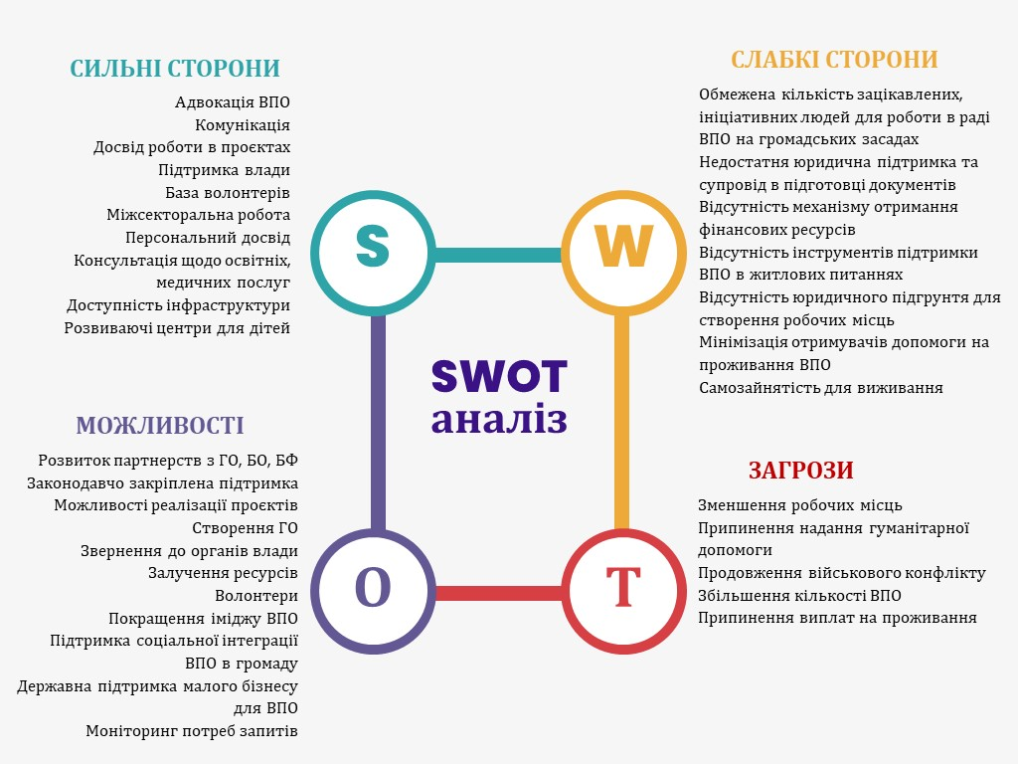

Рис. 3. SWOT-аналіз Ради ВПО при Городенківській міській раді

У матриці проставлено знаки «+» для факторів, які мають найважливішу роль на даному етапі та «-» для факторів, які можна розглянути згодом (табл. 4). При аналізі сильних сторін Ради ВПО важливо визначити ключових стейкхолдерів, які впливають на її діяльність та сприяють ефективній реалізації стратегії підтримки внутрішньо переміщених осіб.
Таблиця 4
SWOT-аналіз Ради ВПО при Городенківській міській раді
СИЛЬНІ СТОРОНИ |  | СЛАБКІ СТОРОНИ
Адвокація ВПО  Комунікація  Досвід роботи в проєктах  Підтримка влади  База волонтерів  Міжсекторальна робота  Персональний досвід  Консультація щодо освітніх, медичних послуг  Доступність інфраструктури  Розвиваючі центри для дітей | +  +  +  +  +  +  +  -  -  - | Обмежена кількість зацікавлених, ініціативних людей для роботи в раді ВПО на громадських засадах  Недостатня юридична підтримка та супровід в підготовці документів  Відсутність механізму отримання фінансових ресурсів  Відсутність інструментів підтримки ВПО в житлових питаннях  Відсутність юридичного підґрунтя для створення робочих місць  Мінімізація отримувачів допомоги на проживання ВПО  Самозайнятість для виживання | +  +  +  +  +  -  -
МОЖЛИВОСТІ |  | ЗАГРОЗИ
Розвиток партнерств з ГО, БО, БФ  Законодавчо закріплена підтримка  Можливості реалізації проєктів  Створення ГО  Звернення до органів влади  Залучення ресурсів  Волонтери  Покращення іміджу ВПО  Підтримка соціальної інтеграції ВПО в громаду  Державна підтримка малого бізнесу для ВПО  Моніторинг потреб запитів | +  +  +  +  +  +  +  -  -  -  - | Зменшення робочих місць  Припинення надання гуманітарної допомоги  Продовження військового конфлікту  Збільшення кількості ВПО  Припинення виплат на проживання | +  +  +  +  +

Основні сильні сторони Ради ВПО: адвокація ВПО, комунікація, досвід роботи в проєктах, підтримка влади, база волонтерів, міжсекторальна робота, персональний досвід, консультація щодо освітніх, медичних послуг, доступність інфраструктури, розвиваючі центри для дітей.
Адвокація ВПО – представники Ради активно захищають права внутрішньо переміщених осіб, ініціюють зміни в місцевих політиках, беруть участь у розробці програм соціальної підтримки. Ключовими стейкхолдерами є: органи місцевого самоврядування, правозахисні організації, юридичні консультанти, міжнародні фонди.
Комунікація – добре налагоджений зв’язок із ВПО, владою, громадськими ініціативами та міжнародними партнерами, що забезпечує оперативне реагування на потреби переселенців. Ключовими стейкхолдерами є: місцеві та національні ЗМІ, донорські організації, громадські ініціативи.
Досвід роботи в проєктах – команда Ради має навички реалізації соціальних, освітніх та гуманітарних ініціатив, що сприяє залученню фінансування та ресурсів. Ключові стейкхолдери: міжнародні гуманітарні фонди, ГО, місцевий бізнес, волонтерські ініціативи.
Підтримка влади – органи місцевого самоврядування сприяють роботі Ради ВПО, надають адміністративну та ресурсну допомогу. Ключові стейкхолдери: Городенківська міська рада, обласні управління, соціальні служби.
База волонтерів – активна волонтерська спільнота допомагає у проведенні заходів, гуманітарній допомозі, освітніх та соціальних ініціативах. Ключові стейкхолдери: молодіжні організації, громадські активісти, навчальні заклади, благодійні фонди.
Міжсекторальна робота – взаємодія з різними сферами (освіта, медицина, соціальний захист, працевлаштування) дозволяє комплексно вирішувати проблеми ВПО. Ключові стейкхолдери: освітні установи, медичні заклади, центри зайнятості, соціальні служби.
Персональний досвід – члени Ради мають власний досвід переміщення, що дозволяє їм краще розуміти проблеми ВПО та знаходити ефективні рішення. Ключові стейкхолдери: самі ВПО, психологи, соціальні працівники.
Консультації щодо освітніх та медичних послуг – допомога ВПО у доступі до освіти та медицини, супровід у вирішенні бюрократичних питань. Ключові стейкхолдери: управління освіти, медичні установи, організації, що працюють у сфері охорони здоров’я.
Доступність інфраструктури – наявність просторів для зустрічей, проведення заходів, роботи з ВПО. Ключові стейкхолдери: місцеві адміністрації, комунальні установи, бізнес (співпраця у наданні приміщень).
Розвиваючі центри для дітей – можливість надавати якісну освіту та дозвілля дітям ВПО, що сприяє їхній адаптації та соціалізації. Ключові стейкхолдери: дитячі центри, школи, благодійні організації, психологічні служби.
Сильні сторони Ради ВПО дозволяють їй ефективно працювати у напрямку підтримки та інтеграції внутрішньо переміщених осіб у життя громади. Взаємодія з ключовими стейкхолдерами посилює спроможність Ради реалізовувати проєкти, залучати фінансування та сприяти соціальній згуртованості громади.
Слабкі сторони Ради ВПО визначають ті аспекти, які обмежують її ефективність та потребують покращення. Визначення ключових стейкхолдерів допоможе розробити стратегію усунення цих недоліків та залучення додаткових ресурсів.
Основні слабкі сторони Ради ВПО: обмежена кількість зацікавлених, ініціативних людей для роботи в раді ВПО на громадських засадах, недостатня юридична підтримка та супровід в підготовці документів, відсутність механізму отримання фінансових ресурсів, відсутність інструментів підтримки ВПО в житлових питаннях, відсутність юридичного підґрунтя для створення робочих місць, мінімізація отримувачів допомоги на проживання ВПО, самозайнятість для виживання.
Обмежена кількість зацікавлених та ініціативних людей для роботи в Раді ВПО на громадських засадах – низький рівень залучення активних учасників у роботу Ради через відсутність мотиваційних механізмів. Ключовими стейкхолдерами є: місцева влада (для створення стимулюючих програм), громадські організації (для залучення нових учасників), освітні заклади (для проведення навчальних програм з активізму).
Недостатня юридична підтримка та супровід у підготовці документів – ускладнює процес подання заявок на гранти, оформлення соціальної допомоги, реєстрації прав ВПО. Ключовими стейкхолдерами є: юридичні клініки, адвокатські об’єднання, правозахисні організації, органи місцевої влади.
Відсутність механізму отримання фінансових ресурсів – немає чітких інструментів залучення грантів, державних або міжнародних фінансувань, що обмежує можливості реалізації ініціатив. Ключові стейкхолдери: міжнародні фонди, державні програми підтримки, місцевий бізнес, органи влади (для розробки фінансових механізмів).
Відсутність інструментів підтримки ВПО в житлових питаннях – обмежені можливості для забезпечення переселенців тимчасовим або постійним житлом. Ключові стейкхолдери: забудовники, міжнародні організації (для реалізації житлових програм), місцеві адміністрації (для виділення житлового фонду).
Відсутність юридичного підґрунтя для створення робочих місць – обмежений доступ ВПО до офіційного працевлаштування через відсутність відповідних місцевих програм і законодавчих ініціатив. Ключові стейкхолдери: Міністерство економіки України, центри зайнятості, підприємці, бізнес-асоціації.
Мінімізація отримувачів допомоги на проживання ВПО – зменшення кількості осіб, які мають право на державну допомогу, що ускладнює їхню соціальну адаптацію. Ключові стейкхолдери: Міністерство соціальної політики України, правозахисні організації, місцева влада (для розширення місцевих програм підтримки).
Самозайнятість для виживання – багато ВПО змушені самостійно забезпечувати себе без можливості отримання стабільної роботи або підтримки для розвитку підприємництва. Ключові стейкхолдери: бізнес-інкубатори, програми підтримки підприємництва, банки (для надання мікрокредитів), центри зайнятості (для організації навчальних програм).
Виявлені слабкі сторони Ради ВПО створюють бар’єри для її ефективної роботи, але їх можна подолати шляхом активного залучення ключових стейкхолдерів. Розширення юридичної підтримки, налагодження механізмів фінансування, створення програм житлової та економічної підтримки допоможе підвищити ефективність діяльності Ради та сприятиме успішній інтеграції ВПО в громаду.
Можливості визначають потенційні напрямки розвитку Ради ВПО та її діяльності, які можна використати для посилення ефективності роботи, залучення нових ресурсів і розширення підтримки для ВПО.
Основні можливості Ради ВПО: розвиток партнерств з ГО, БО, БФ, законодавчо закріплена підтримка, можливості реалізації проєктів, створення ГО, звернення до органів влади, залучення ресурсів, волонтери, покращення іміджу ВПО, підтримка соціальної інтеграції ВПО в громаду, державна підтримка малого бізнесу для ВПО, моніторинг потреб запитів.
Розвиток партнерств з громадськими організаціями (ГО), благодійними організаціями (БО) та благодійними фондами (БФ) – співпраця з неурядовими організаціями допоможе залучити фінансові, матеріальні та експертні ресурси для підтримки ВПО. Ключовими стейкхолдерами є: міжнародні та національні ГО, БФ, гуманітарні місії, соціальні ініціативи.
Законодавчо закріплена підтримка – існуючі закони та державні програми сприяють захисту прав ВПО та створюють можливості для фінансування ініціатив. Ключові стейкхолдери: Верховна Рада України, Кабінет Міністрів України, Міністерство соціальної політики України, місцеві органи влади.
Можливості реалізації проєктів – активне залучення грантів і програм міжнародної та державної підтримки сприяє фінансуванню соціальних, освітніх, економічних ініціатив для ВПО. Ключові стейкхолдери: міжнародні донори, державні фонди, місцевий бізнес.
Створення громадської організації – реєстрація власної ГО може посилити правовий статус Ради ВПО, забезпечити незалежність у реалізації ініціатив і спростити залучення фінансування. Ключові стейкхолдери: юридичні консультанти, державні реєстраційні органи, ГО-партнери.
Звернення до органів влади – активне лобіювання інтересів ВПО на місцевому та державному рівнях сприятиме вирішенню житлових, соціальних та економічних питань. Ключові стейкхолдери: Городенківська міська рада, обласна адміністрація, народні депутати, Міністерство реінтеграції.
Залучення ресурсів – можливість отримання фінансування, матеріальної допомоги та експертної підтримки через гранти, державні програми, бізнес-партнерства. Ключові стейкхолдери: благодійні фонди, міжнародні організації, місцевий бізнес.
Волонтери – активна співпраця з волонтерськими організаціями сприятиме розширенню можливостей Ради ВПО у реалізації гуманітарних ініціатив. Ключові стейкхолдери: молодіжні організації, студентські спільноти, волонтерські рухи, благодійні ініціативи.
Покращення іміджу ВПО – інформаційні кампанії та соціальні ініціативи можуть сприяти подоланню стереотипів щодо переселенців, демонструючи їхній внесок у розвиток громади. Ключові стейкхолдери: ЗМІ, соціальні мережі, громадські діячі, блогери, експерти з комунікацій.
Підтримка соціальної інтеграції ВПО в громаду – створення програм соціальної адаптації сприятиме згуртованості громади та зменшенню соціальної напруги. Ключові стейкхолдери: соціальні служби, центри зайнятості, освітні та культурні установи, місцеві громади.
Державна підтримка малого бізнесу для ВПО – існуючі програми підтримки підприємництва відкривають можливості для економічної інтеграції переселенців. Ключові стейкхолдери: Міністерство економіки України, бізнес-інкубатори, центри розвитку підприємництва, банки.
Моніторинг потреб та запитів – постійний аналіз потреб ВПО дозволить оперативно реагувати на виклики та адаптувати програми підтримки. Ключові стейкхолдери: соціологічні служби, дослідницькі центри, ГО, державні установи.
Використання цих можливостей допоможе Раді ВПО зміцнити свою діяльність, залучити більше ресурсів та ефективніше інтегрувати ВПО у громаду. Активна співпраця з ключовими стейкхолдерами сприятиме реалізації проєктів, підтримці малого бізнесу, розвитку соціальних програм і покращенню сприйняття переселенців у громаді.
Загрози визначають зовнішні фактори, які можуть негативно вплинути на діяльність Ради ВПО, процес інтеграції переселенців та загальну соціально-економічну ситуацію в громаді. Ідентифікація ключових стейкхолдерів допоможе розробити механізми протидії цим викликам.
Основні загрози для Ради ВПО: зменшення робочих місць, припинення надання, гуманітарної допомоги, продовження військового конфлікту, збільшення кількості ВПО, припинення виплат на проживання.
Зменшення робочих місць – скорочення можливостей для працевлаштування може ускладнити економічну інтеграцію ВПО та загострити соціальні проблеми. Ключові стейкхолдери: місцеві підприємці, центри зайнятості, Міністерство економіки, бізнес-асоціації, міжнародні програми підтримки працевлаштування.
Припинення надання гуманітарної допомоги – зменшення або повне припинення міжнародної гуманітарної підтримки може негативно вплинути на соціально вразливі категорії ВПО. Ключові стейкхолдери: міжнародні гуманітарні організації (ООН, Червоний Хрест, UNICEF), благодійні фонди, органи місцевого самоврядування (для пошуку альтернативних ресурсів).
Продовження військового конфлікту – нестабільна безпекова ситуація може спричинити нові хвилі переміщень, погіршення економічної ситуації та обмеження ресурсів для підтримки ВПО. Ключові стейкхолдери: державні органи (для розробки адаптаційних програм), міжнародні організації (для залучення додаткової підтримки), соціальні служби (для моніторингу ситуації).
Збільшення кількості ВПО – зростання кількості переселенців може створити додатковий тиск на місцеву інфраструктуру, ринок праці та систему соціального захисту. Ключові стейкхолдери: органи місцевого самоврядування (для планування ресурсів), Міністерство соціальної політики (для розширення програм підтримки), міжнародні донори (для фінансування проєктів).
Припинення виплат на проживання – скасування державної фінансової допомоги може призвести до зростання рівня бідності серед ВПО, що ускладнить їхню адаптацію. Ключові стейкхолдери: Кабінет Міністрів України, Міністерство фінансів, правозахисні організації (для адвокації продовження виплат), громадські ініціативи (для розробки альтернативних моделей підтримки).
Загрози, що стоять перед Радою ВПО, можуть значно ускладнити процес інтеграції внутрішньо переміщених осіб у громаду. Для їхнього подолання необхідно працювати над зміцненням економічної спроможності ВПО, розширенням можливостей для працевлаштування, активною адвокацією прав переселенців, залученням додаткових ресурсів та посиленням партнерств з міжнародними організаціями.
Складено фінальну таблицю SWOT-аналіз (табл. 5), у якій наведені рекомендації щодо використання сильних сторін та можливостей, а також заходів щодо мінімізації слабких сторін та мінімізації впливу загроз на основі врахування різних факторів.
Рада ВПО Городенківської громади має суттєві переваги у вигляді досвіду роботи, підтримки влади, бази волонтерів та комунікаційної спроможності. Однак вона стикається з низкою внутрішніх викликів, таких як нестача активних учасників, недостатня юридична підтримка, відсутність фінансування та механізмів забезпечення житлом і працевлаштування.
Зовнішні можливості, зокрема партнерства з ГО, благодійними фондами, залучення ресурсів та державна підтримка, можуть значно покращити становище Ради ВПО, якщо ефективно їх використати.
Таблиця 5
Фінальна таблиця SWOT-аналізу Ради ВПО при Городенківській міській раді
Зовнішнє  середовище  Внутрішнє  середовище | МОЖЛИВОСТІ | ЗАГРОЗИ
Зовнішнє  середовище  Внутрішнє  середовище | Розвиток партнерств з ГО, БО, БФ. Законодавчо закріплена підтримка. Можливості реалізації проєктів. Створення ГО. Звернення до органів влади. Залучення ресурсів. Волонтери. Покращення іміджу ВПО. Підтримка соціальної інтеграції ВПО в громаду. Державна підтримка малого бізнесу для ВПО. Моніторинг потреб запитів. | Зменшення робочих місць.  Припинення надання гуманітарної допомоги.  Продовження військового конфлікту. Збільшення кількості ВПО. Припинення виплат на проживання.
СИЛЬНІ СТОРОНИ | СіМ | СіЗ
Адвокація ВПО. Комунікація. Досвід роботи в проєктах. Підтримка влади.  База волонтерів.  Міжсекторальна робота. Персональний досвід. Консультація щодо освітніх, медичних послуг.  Доступність інфраструктури.  Розвиваючі центри для дітей. | Розширення кола партнерів для залучення фінансування, проведення спільних ініціатив. Активна участь у грантових програмах, підвищення фінансової спроможності Ради. Посилення соціальних ініціатив, підтримка освітніх і гуманітарних проєктів.  Посилення взаємодії між ВПО та місцевими мешканцями, інтеграція дітей у соціальне середовище. | Лобіювання створення нових робочих місць для ВПО через місцеві ініціативи, програми працевлаштування, співпраця з бізнесом. Розширення джерел фінансування через міжнародні фонди, активізація волонтерської підтримки, залучення місцевих ресурсів. Підтримка ВПО через соціальні та психологічні програми, взаємодія з медичними та соціальними службами, кризове реагування.
СЛАБКІ СТОРОНИ | СлМ | СлЗ
Обмежена кількість зацікавлених, ініціативних людей для роботи в раді ВПО на громадських засадах. Недостатня юридична підтримка та супровід в підготовці документів. Відсутність механізму отримання фінансових ресурсів. Відсутність інструментів підтримки ВПО в житлових питаннях. Відсутність юридичного підґрунтя для створення робочих місць. Мінімізація отримувачів допомоги на проживання ВПО.  Самозайнятість для виживання. | Співпраця з громадськими організаціями та волонтерами допоможе залучити більше активних учасників. Реалізація грантових програм та створення ГО відкриє доступ до фінансування. Робота з місцевою владою може сприяти створенню житлових програм для ВПО. Використання державних програм підтримки малого бізнесу допоможе створити робочі місця. ВПО можуть бути залучені до проєктів, спрямованих на самозабезпечення. Розвиток підприємницьких ініціатив серед ВПО сприятиме їх фінансовій стабільності. | Необхідно активніше працювати над залученням волонтерів та партнерів для підтримки Ради ВПО. . Розробити механізми пошуку грантів та партнерств із фондами. Потрібно співпрацювати з місцевою владою та міжнародними організаціями щодо житлових програм. Розробити програми підтримки самозайнятості та залучити бізнес-сектор.  Вести діалог із владою та міжнародними партнерами про продовження підтримки.  Робота над довгостроковими програмами підтримки малого бізнесу серед ВПО.

Збалансований підхід до подолання слабких сторін шляхом використання наявних можливостей та мінімізації загроз дозволить Раді ВПО ефективніше працювати на благо переселенців і сприяти їхній інтеграції в громаду.

Портфель компетенцій
Ради з питань ВПО Городенківської громади

Під час проведення стратегічної сесії було визначено ключові компетенції представників та представниць Ради ВПО. Так, серед Soft skills виявлено наступні навики, якими володіють опитані: комунікабельність (87,5% респондентів), вміння працювати в команді (100%), креативність (37,5%), пунктуальність (87,5%), стресостійкість (62,5%), аналітичні здібності (37,5%), лідерські здібності (62,5%), управлінські навички (25%), самоорганізація та відповідальність (75%), вміння шукати компроміс (75%). Результати наведені на рис. 4.

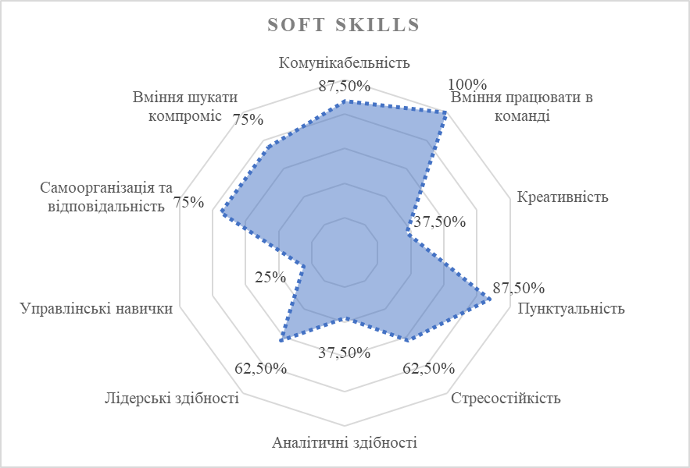

Рис. 4. Soft skills представників та представниць Ради ВПО

Серед Hard skills визначено наступні навики (рис. 5): знання іноземних мов (0%), діловодство та документація (100%), цифрова грамотність (50%), фінансова грамотність (25%), управління проєктами (37,5), юридичні знання (37,5), ділова комунікація (50%), медіаграмотність (25%), маркетинг і продажі (0%), управління персоналом (50%), володіння ПК (87,5%).

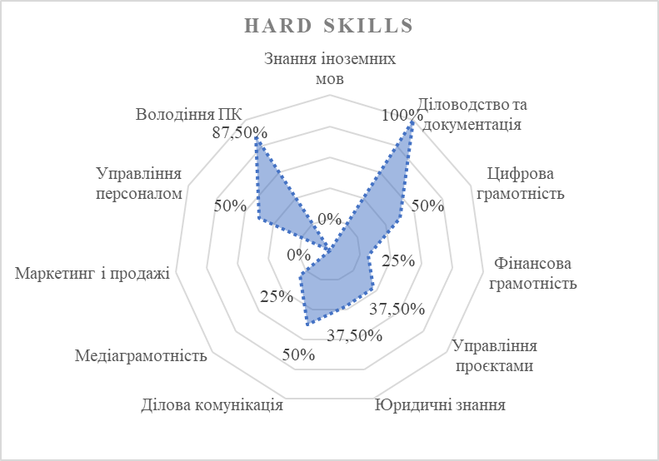

Рис. 5. Hard skills представників та представниць Ради ВПО

На основі отриманої інформації сформовано таблицю 6 портфеля компетенцій для представників Ради ВПО Городенківської громади, яка допоможе структурувати компетенції членів Ради ВПО, визначити напрями для їхнього професійного розвитку.
Таблиця 6
Портфель компетенцій членів Ради ВПО
Категорія | Компетенція | Застосування для реалізації Стратегії ВПО
Soft skills | Комунікабельність | Ефективна взаємодія з ВПО, місцевою владою, громадськими організаціями та донорами.
Soft skills | Вміння працювати в команді | Організація спільних ініціатив, налагодження партнерств для успішної інтеграції ВПО.
Soft skills | Креативність | Розробка інноваційних рішень для підтримки ВПО, залучення грантового фінансування.
Soft skills | Пунктуальність | Дотримання дедлайнів у проєктній діяльності, своєчасне подання звітності.
Soft skills | Стресостійкість | Робота в умовах кризових ситуацій, збереження продуктивності під час високих навантажень.
Soft skills | Аналітичні здібності | Оцінка потреб ВПО, аналіз ефективності реалізованих програм і коригування стратегічних рішень.
Soft skills | Лідерські здібності | Координація роботи Ради ВПО, залучення активних переселенців до громадських ініціатив.
Soft skills | Управлінські навички | Організація та контроль виконання стратегічного плану, ефективне управління ресурсами.
Soft skills | Самоорганізація та відповідальність | Виконання завдань Ради ВПО без постійного контролю, особиста відповідальність за результати.
Soft skills | Вміння шукати компроміс | Вирішення конфліктних ситуацій між ВПО та місцевими жителями, узгодження інтересів різних сторін.
Hard skills | Знання іноземних мов | Комунікація з міжнародними партнерами, залучення грантів.
Hard skills | Діловодство та документація | Ведення офіційних документів, подання звітності та запитів до органів влади.
Hard skills | Цифрова грамотність | Використання цифрових платформ для зв’язку з ВПО.
Hard skills | Фінансова грамотність | Управління бюджетами соціальних програм, контроль використання фінансової допомоги.
Hard skills | Управління проєктами | Планування, координація та реалізація проєктів, спрямованих на підтримку ВПО.
Hard skills | Юридичні знання | Захист прав ВПО, надання консультацій з правових питань (отримання статусу ВПО, соціальних виплат тощо).
Hard skills | Ділова комунікація | Підготовка офіційних звернень, переговори з партнерами, ведення ділової переписки.
Hard skills | Медіаграмотність | Протидія дезінформації, створення інформаційних матеріалів, популяризація діяльності Ради ВПО.
Hard skills | Маркетинг і продажі | Просування ініціатив Ради ВПО, залучення ресурсів та підтримки від бізнесу та донорів.
Hard skills | Управління персоналом | Організація роботи команди, залучення волонтерів, координація між представниками Ради ВПО.
Hard skills | Володіння ПК | Використання офісних програм для підготовки документів, аналіз даних, ведення звітності.

Аналізуючи наявні Soft skills та Hard skills серед членів Ради ВПО, можна визначити ключові сфери, які потребують підсилення через навчання, тренінги або менторські програми:

1. Soft skills – напрями для розвитку:
- креативність (37,5%) – лише третина респондентів володіє цією навичкою, що може обмежувати пошук інноваційних рішень у роботі Ради. Рекомендація: тренінги з креативного мислення, дизайн-мислення, генерації ідей та інноваційного підходу до вирішення проблем;
- аналітичні здібності (37,5%) – недостатня розвиненість аналітичного мислення може впливати на ефективність ухвалення рішень та стратегічного планування. Рекомендація: навчання з аналітики даних, критичного мислення, оцінки ефективності проєктів;
- лідерські здібності (62,5%) – хоча більше половини респондентів мають лідерські навички, для управління ініціативами та залучення ресурсів необхідно їх розвивати. Рекомендація: курси з лідерства, управління командою, мотивації;
- управлінські навички (25%) – найменш розвинена компетенція серед членів Ради, що ускладнює ефективне керування проєктами та процесами. Рекомендація: навчання з менеджменту, стратегічного планування, ефективного управління організацією.

2. Hard skills – напрями для розвитку:
- знання іноземних мов (0%) – відсутність цієї навички ускладнює взаємодію з міжнародними партнерами, подання грантових заявок та комунікацію з донорами. Рекомендація: базові курси англійської мови, зокрема в контексті роботи з міжнародними організаціями;
- фінансова грамотність (25%) – недостатня компетентність у фінансовому плануванні та управлінні ресурсами може впливати на ефективність реалізації проєктів. Рекомендація: тренінги з бюджетування, управління фінансами, звітності;
- управління проєктами (37,5%) – для успішного залучення грантів та реалізації ініціатив необхідно розвивати навички управління проєктами. Рекомендація: навчальні програми з основ проєктного менеджменту, управління ризиками та планування;
- юридичні знання (37,5%) – обмежені знання в юридичних питаннях можуть створювати труднощі в захисті прав ВПО та роботі з документами. Рекомендація: курси з основ права, юридичного супроводу діяльності громадських організацій;
- медіаграмотність (25%) – низький рівень володіння цією компетенцією може ускладнювати боротьбу з дезінформацією та ефективне комунікування з громадськістю. Рекомендація: тренінги з розпізнавання фейкової інформації, роботи з медіа та соціальними мережами;
- маркетинг і продажі (0%) – відсутність цієї компетенції ускладнює залучення фінансування, партнерств та просування діяльності Ради. Рекомендація: навчання з фандрейзингу, комунікаційної стратегії, маркетингових інструментів.
Таким чином, пріоритетними напрямами навчання є: управління проєктами та фінансами (розвиток управлінських компетенцій для ефективної реалізації ініціатив), юридична грамотність (необхідна для захисту прав ВПО та роботи з документами), медіаграмотність, маркетинг, ділова комунікація (для ефективної взаємодії з партнерами, владою, громадськістю), іноземні мови (для розширення можливостей міжнародної співпраці), креативність та аналітичні здібності (для підвищення ефективності прийняття рішень та впровадження інновацій).

Цінності
Ради з питань ВПО Городенківської громади

Цінності – це фундаментальні принципи та переконання, які визначають діяльність організації, спільноти чи окремої особи. Вони слугують орієнтирами для прийняття рішень, побудови відносин і визначення пріоритетів.

Цінності Ради ВПО – це:

- основні принципи, що визначають діяльність та взаємодію з громадою;

- орієнтири для ухвалення рішень та розробки стратегічних ініціатив;

- мотивація для членів Ради працювати ефективно та відповідально;

- основи формування довіри між ВПО, місцевою владою та громадою.

На основі отриманої під час стратегічної сесії інформації, визначено цінності Ради ВПО при Городенківській міській раді:
- Допомога і підтримка – надання всебічної допомоги ВПО, створення умов для їх адаптації та інтеграції у громаду.
- Обізнаність і професіоналізм – прагнення до постійного навчання, підвищення кваліфікації та надання якісних консультацій і підтримки.
- Відкритість і прозорість – чесність у діяльності, доступність інформації для громади та дотримання принципів підзвітності.
- Інклюзивність і гідність – рівне ставлення до всіх без дискримінації, повага до людської гідності та прав кожного.
- Розвиток та інновації – пошук нових можливостей, удосконалення процесів та впровадження сучасних підходів у роботі.
- Активність та ініціативність – проактивна позиція, впровадження соціальних змін та залучення громади до спільної діяльності.

На основі визначеного переліку цінностей, сформовано анаграму “ДОВІРА” (рис. 6):
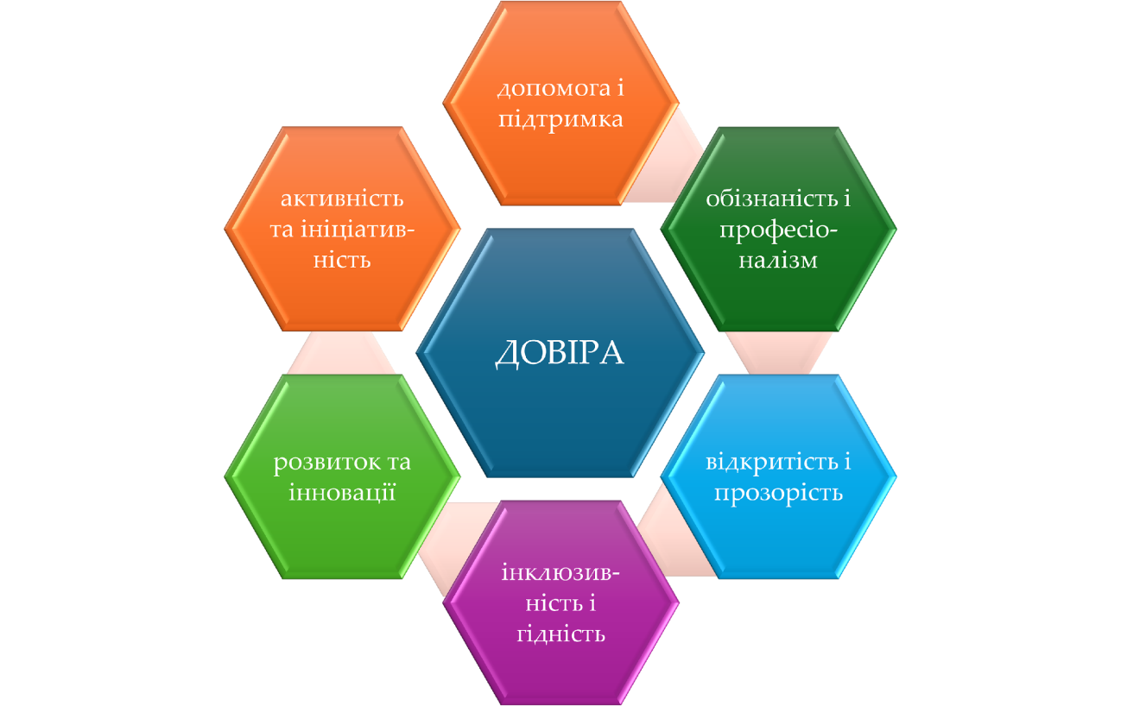

Рис. 6. Цінності Ради ВПО при Городенківській міській раді

Д – Допомога і підтримка
О – Обізнаність і професіоналізм
В – Відкритість і прозорість
І – Інклюзивність і гідність
Р – Розвиток та інновації
А – Активність та ініціативність

“ДОВІРА” символізує ключові принципи роботи Ради ВПО, підкреслюючи важливість підтримки, професійності, відкритості, інклюзивності, розвитку та активної громадянської позиції.

Стратегічне бачення та місія Ради з питань ВПО Городенківської громади

Рада ВПО об’єднує та підтримує внутрішньо переміщених осіб, сприяє їхній інтеграції в громаду, захищає їхні права та інтереси через взаємодію з державними установами, громадськими та благодійними організаціями, надає допомогу у вирішенні проблемних питань, підтримує ініціативи ВПО, залучає їх до соціальних і громадських проєктів та сприяє створенню інклюзивного суспільства.

Візія: Рада ВПО - експертна платформа, яка забезпечує успішну інтеграцію та підтримку внутрішньо переміщених осіб.

Місія Ради ВПО - об'єднати, підтримати та інтегрувати внутрішньо переміщених осіб в громаду, захищаючи їхні права та інтереси.

Стратегічні цілі та завдання Ради з питань ВПО Городенківської громади

Стратегічні цілі визначають основні напрямки розвитку Ради ВПО, спрямовані на подолання ключових викликів, пов’язаних із внутрішнім переміщенням у Городенківській громаді. Вони окреслюють результати, яких необхідно досягти для покращення ситуації в громаді.
Завдання – це конкретні заходи та ініціативи, які сприяють реалізації стратегічних цілей. Вони деталізують необхідні дії для досягнення визначених результатів.
Формулювання стратегічних цілей Ради має відповідати принципам демократії, базуватися на концепції SMART-цілей та узгоджуватися зі стратегічними документами на державному і регіональному рівнях. Вони повинні відображати бачення Ради, спиратися на аналіз розвитку громади, враховуючи її переваги, доступні ресурси та ключові можливості. Визначені цілі окреслюють шляхи досягнення стратегічного бачення та деталізуються у відповідних завданнях.

Стратегічна ціль 1: Сприяння успішній інтеграції ВПО в громаду.
Соціальна інтеграція є ключовим фактором для забезпечення добробуту та відчуття приналежності ВПО. Вона сприяє налагодженню зв'язків з місцевими жителями, зменшує соціальну напругу та створює умови для активної участі ВПО в житті громади.
Завдання:
1.1. Організація культурних та інформаційних заходів для ознайомлення ВПО з історією, традиціями та особливостями Городенківської громади.
1.2. Створення платформи для спілкування та обміну досвідом між ВПО та місцевими жителями (наприклад, тематичні зустрічі, клуби за інтересами).
1.3. Забезпечення доступу ВПО до інформації про соціальні послуги, медичну допомогу, освітні можливості та інші важливі аспекти життя в громаді.
1.4. Сприяння залученню ВПО до участі в громадських ініціативах, волонтерських проєктах та культурних заходах.
1.5. Моніторинг потреб ВПО на основі проведення опитувань та анкетування.
Ключовими показниками результативності є:
- Кількість проведених культурних та інформаційних заходів.
- Рівень участі ВПО у заходах (кількість учасників).
- Кількість створених платформ для спілкування та обміну досвідом.
- Відсоток ВПО, які отримали доступ до соціальних послуг та інформації.
- Рівень залучення ВПО до громадських ініціатив (опитування, кількість волонтерів).
- Кількість опитувань та анкетувань серед ВПО для з'ясування їх потреб.

Стратегічна ціль 2: Забезпечення житлових потреб ВПО.
Наявність безпечного та комфортного житла є основою для стабільності та адаптації ВПО. Вирішення житлового питання сприяє покращенню психоемоційного стану, створює умови для працевлаштування та інтеграції в громаду.
Завдання:
2.1. Співпраця з місцевою владою, будівельними компаніями та міжнародними організаціями для залучення інвестицій у будівництво та реконструкцію доступного житла для ВПО.
2.2. Надання консультативної допомоги ВПО з питань оформлення житлових субсидій, отримання компенсацій та інших видів підтримки.
Ключовими показниками результативності є:
- Обсяг залучених інвестицій у будівництво доступного житла.
- Кількість ВПО, які отримали консультації з житлових питань.
- Відсоток покращення умов проживання ВПО.

Стратегічна ціль 3: Сприяння економічній самодостатності ВПО.
Забезпечення економічної незалежності ВПО є важливим кроком до їх повноцінної інтеграції та розвитку громади. Працевлаштування та підтримка підприємницьких ініціатив дозволяють ВПО відчувати себе потрібними та спроможними.
Завдання:
3.1. Організація навчальних курсів, тренінгів та семінарів для ВПО з питань підвищення кваліфікації, перекваліфікації та розвитку бізнес-навичок.
3.2. Створення бази вакансій для ВПО та сприяння їх працевлаштуванню шляхом співпраці з місцевими підприємствами.
3.3. Надання грантової підтримки для реалізації підприємницьких ідей ВПО.
3.4. Створення умов для розвитку соціального підприємництва серед ВПО.
Ключовими показниками результативності є:
- Кількість проведених навчальних курсів та тренінгів.
- Число ВПО, які пройшли навчання та підвищили кваліфікацію.
- Кількість працевлаштованих ВПО через програму підтримки.
- Обсяг наданої грантової підтримки та кількість підтриманих бізнес-ідей.
- Кількість створених соціальних підприємств за участю ВПО.

Стратегічна ціль 4: Захист прав та інтересів ВПО.
ВПО можуть стикатися з різними формами дискримінації та порушення прав. Забезпечення юридичної підтримки та захист їх інтересів є важливим аспектом діяльності Ради ВПО.
Завдання:
4.1. Надання юридичної консультації для ВПО з питань отримання допомоги, соціальних виплат, житлових прав та інших аспектів.
4.2. Представництво інтересів ВПО в органах місцевої влади та інших інстанціях.
4.3. Моніторинг дотримання прав ВПО та інформування громадськості про випадки їх порушення.
4.4. Співпраця з правозахисними організаціями для надання комплексної допомоги ВПО.
Ключовими показниками результативності є:
- Кількість наданих юридичних консультацій.
- Число звернень ВПО до органів влади та кількість вирішених питань.
- Частота моніторингу та кількість зафіксованих порушень прав ВПО.
- Рівень інформованості громади про права ВПО (опитування).
- Кількість реалізованих правозахисних ініціатив у співпраці з ГО.

Поєднання стратегічних цілей та завдань зі стратегіями вищого рівня

Цілі та завдання Стратегічного плану Ради з питань ВПО при Городенківській міській територіальній громаді сформовано з урахуванням ключових нормативних актів, що визначають основні напрями політики щодо ВПО. Насамперед це Стратегія державної політики щодо внутрішнього переміщення на період до 2025 року. Нижче представлено аналіз відповідності основних положень Стратегічного плану цьому документу, що підтверджує узгодженість обраних підходів до підтримки ВПО в громаді (табл. 7).
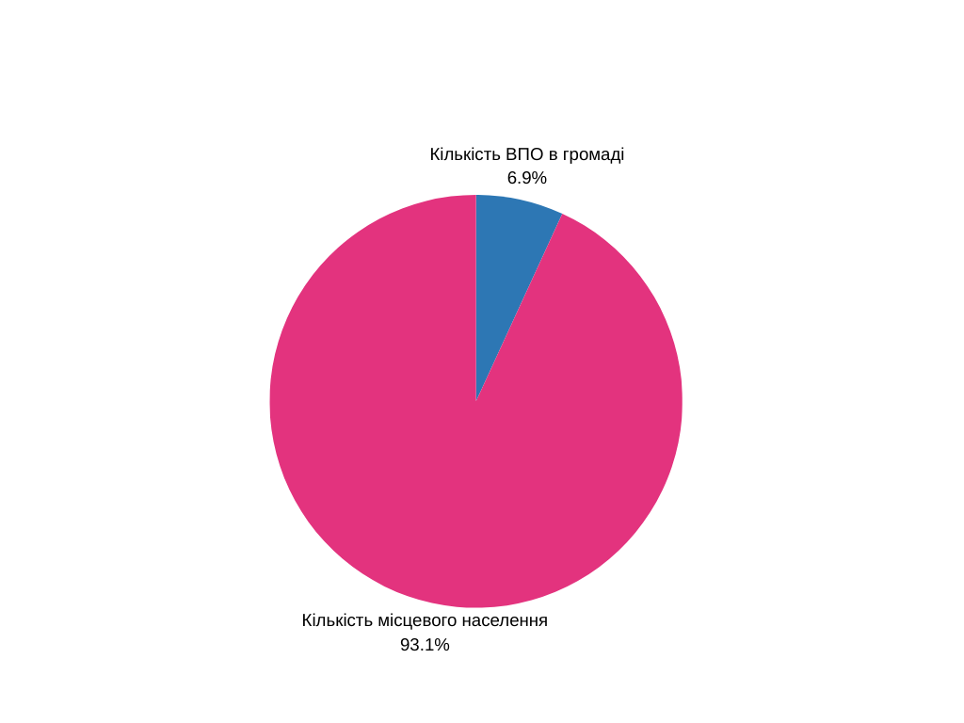
Таблиця 7
Поєднання стратегічних цілей та завдань Стратегічного плану Ради з питань ВПО при Городенківській міській територіальній громаді зі стратегією вищого рівня
Стратегія державної політики щодо внутрішнього переміщення на період до 2025 року | Стратегічні цілі та завдання Стратегічного плану Ради з питань ВПО при виконавчому комітеті Городенківської міської ради
 | СЦ 1 | 1.1 | 1.2 | 1.3 | 1.4 | 1.5 | СЦ 2 | 2.1 | 2.2 | СЦ 3 | 3.1 | 3.2 | 3.3 | 3.4 | СЦ 4 | 4.1 | 4.2 | 4.3 | 4.4
СЦ 1. Посилення спроможності держави у реагуванні на виклики внутрішнього переміщення та забезпечення умов для реалізації державної політики у сфері внутрішнього переміщення. |  |  |  |  |  |  |  |  |  |  |  |  |  |  | x
1.2. удосконалення Єдиної інформаційної бази даних про ВПО, її інтеграція з іншими базами даних та державними реєстрами; |  |  |  |  |  |  |  |  |  |  |  |  |  |  |  | x
1.3. запровадження системи періодичної оцінки потреб ВПО, у тому числі з можливістю збору дезагрегованих даних. |  |  |  |  |  | x |  |  |  |  |  |  |  |  |  |  |  | x
СЦ 3. Сприяння адаптації ВПО на новому місці проживання безпосередньо після внутрішнього переміщення. | x |  |  |  |  |  | x
3.2. забезпечення соціальної адаптації ВПО на початковому етапі після евакуації; |  |  | x |  | x
3.6. створення системи своєчасного надання достовірної та актуальної інформації про наявні послуги та місця для тимчасового розміщення ВПО у доступних форматах; |  |  |  | x
3.7. залучення ВПО до культурного життя територіальних громад та отримання культурних послуг; |  | x | x
3.8 забезпечення доступу ВПО до освітніх послуг; |  |  |  |  |  |  |  |  |  |  | x
3.9. залучення ВПО до занять руховою активністю та спортом як засобу психічного та фізичного здоров’я; |  |  |  |  | x
СЦ 4. Сприяння інтеграції ВПО шляхом створення умов для розвитку потенціалу, посилення спроможності приймаючих територіальних громад. | x |  |  |  |  |  | x |  |  | x
4.1. запровадження механізму періодичного моніторингу та оцінки стану інтеграції ВПО в приймаючих територіальних громадах; |  |  | x
4.3. здійснення заходів щодо професійного навчання/перенавчання, підтримки зайнятості і самозайнятості ВПО, у тому числі шляхом реалізації відповідних позадержавних проектів та програм підтримки; |  |  |  |  |  |  |  |  |  |  | x | x |  | x
4.7. посилення міжрегіональної співпраці з метою виконання програм та здійснення заходів, зокрема для молоді, спрямованих на сприяння соціальній згуртованості, зміцнення національної єдності у рамках діалогу та спільних дій; |  | x
4.8. підтримка створення консультативних органів з метою залучення ВПО до процесу прийняття рішень місцевими органами виконавчої влади та органами місцевого самоврядування; |  |  |  |  |  |  |  |  |  |  |  |  |  |  |  |  | x
4.9. вжиття заходів із забезпечення стійкості територіальних громад та їх згуртованості із залученням ВПО; |  |  |  |  | x
5.1. забезпечення міжсекторальної взаємодії органів державної влади та органів місцевого самоврядування з метою формування державної політики щодо повернення до покинутого місця проживання та реінтеграції ВПО; |  |  |  |  |  |  |  |  |  |  |  |  |  |  |  |  | x |  | x
5.5. сприяння у здійснені заходів з підвищення рівня згуртованості та подолання конфліктів; |  |  |  |  |  | x |  |  |  |  |  |  |  |  |  |  |  | x
5.6. здійснення інформаційних заходів, спрямованих на інтеграцію ВПО у приймаючих територіальних громадах; |  | x |  | x
Примітка: «+» означає взаємодоповнюваність та узгодженість цілей.

Ризики виконання Стратегічного плану Ради з питань ВПО Городенківської громади

Розробка та впровадження стратегічного плану – це завдання, пов'язане з численними викликами та можливими ризиками. В контексті новоствореної Ради ВПО в Городенківській громаді важливо аналізувати потенційні загрози та розробляти ефективні стратегії їх управління.
Цей розділ присвячено визначенню ключових ризиків, що можуть виникнути в процесі виконання стратегічного плану, та висвітленню шляхів їхньої мінімізації для забезпечення успішності реалізації поставлених завдань та досягнення стратегічних цілей Ради (табл. 8).
Таблиця 8
План мінімізації (уникнення ризиків) Радою з питань ВПО при Городенківській міській раді
Ризик | Ймовірність виникнення | Ступінь впливу | Шляхи мінімізації (уникнення)
Стратегічна ціль 1. Сприяння успішній інтеграції ВПО в громаду
Низька зацікавленість ВПО та місцевих жителів у культурних та інформаційних заходах | Середня | Високий | Проведення інформаційних кампаній, адаптація заходів до потреб аудиторії, залучення місцевих лідерів думок
Відсутність фінансування для проведення заходів | Висока | Високий | Пошук грантів, залучення спонсорів, партнерство з громадськими організаціями
Недостатня взаємодія між ВПО та місцевими жителями | Середня | Високий | Організація спільних активностей, мотиваційні програми для активних учасників
Обмежений доступ ВПО до інформації про соціальні послуги | Висока | Високий | Розповсюдження інформації через різні канали, консультаційні центри
Низький рівень участі ВПО в громадських ініціативах | Середня | Високий | Мотиваційні програми, підтримка ініціатив ВПО, роз’яснювальна робота
Стратегічна ціль 2. Забезпечення житлових потреб ВПО
Відсутність доступного житла в громаді | Висока | Високий | Співпраця з владою, залучення інвесторів, реконструкція наявного фонду
Відсутність точних даних про житловий фонд | Висока | Високий | Регулярна інвентаризація житла, створення та оновлення реєстру
Низька зацікавленість власників житла у співпраці | Середня | Високий | Програми співфінансування, компенсаційні механізми для власників житла
Бюрократичні труднощі в отриманні субсидій та компенсацій | Висока | Високий | Консультаційна підтримка, спрощення процедур через адвокацію змін
Стратегічна ціль 3. Сприяння економічній самодостатності ВПО
Відсутність вакансій, що відповідають навичкам ВПО | Середня | Високий | Проведення навчальних програм, сприяння перекваліфікації
Низька мотивація ВПО до участі в освітніх та бізнес-ініціативах | Середня | Високий | Мотиваційні програми, інформаційні кампанії
Відсутність фінансування для підтримки підприємництва | Висока | Високий | Залучення грантів, партнерство з бізнесом, державні програми підтримки
Відсутність зацікавленості місцевих підприємців у працевлаштуванні ВПО | Середня | Високий | Надання податкових пільг, інформаційна робота з роботодавцями
Стратегічна ціль 4. Захист прав та інтересів ВПО
Незнання ВПО своїх прав та можливостей | Висока | Високий | Проведення інформаційних кампаній, юридичні консультації
Бюрократичні труднощі при зверненні до державних установ | Висока | Високий | Юридична підтримка, адвокація спрощення процедур
Відсутність дієвого механізму моніторингу дотримання прав ВПО | Середня | Високий | Створення громадських моніторингових груп, співпраця з правозахисними організаціями
Недостатня увага з боку місцевої влади | Середня | Високий | Представництво інтересів ВПО в органах влади, адвокаційні кампанії

Моніторинг та оцінка виконання Стратегічного плану Ради з питань ВПО Городенківської громади

Моніторинг і оцінка є ключовими етапами реалізації Стратегічного плану, оскільки вони дозволяють відстежувати виконання поставлених завдань, аналізувати досягнуті результати та своєчасно реагувати на зміни в громаді. Впровадження системи моніторингу, яка ґрунтується на ключових показниках результативності, забезпечить ефективне виконання плану та сприятиме покращенню умов життя внутрішньо переміщених осіб у Городенківській громаді.
Процес стратегічного планування є динамічним, а тому важливо зберігати гнучкість, адаптуючи заходи відповідно до актуальних викликів та потреб громади. Взаємодія з мешканцями, врахування їхніх відгуків та пропозицій є необхідними складовими успішної реалізації плану. Саме постійний розвиток і вдосконалення підходів дозволять досягти стратегічних цілей та створити сприятливе середовище для ВПО.
Зважаючи на можливі зміни в громаді, певні заходи можуть бути завершені або замінені новими ініціативами. Тому відстеження динаміки та аналіз структурних змін, що відбуваються в ході реалізації плану, є важливими елементами ефективного управління.
Для якісного моніторингу необхідно використовувати чітко визначені та вимірювані показники результативності. Саме на їх основі можна об’єктивно оцінити ефективність реалізації Стратегічного плану та вчасно коригувати подальші дії.
Таблиця 9
Система показників для моніторингу Стратегічного плану Ради з питань ВПО при Городенківській міській раді

Стратегічна ціль | Завдання | Індикатор | Одиниця  вимірювання | Базове  значення | Цільове  значення | Джерело даних
Стратегічна ціль 1. Сприяння успішній інтеграції ВПО в громаду. | 1.1. Організація культурних та інформаційних заходів для ознайомлення ВПО з історією, традиціями та особливостями Городенківської громади. | Кількість проведених заходів | одиниць | 0 | 10 на рік | Звіти про проведені заходи.  Інформація на вебсайтах громади
 | 1.2. Створення платформи для спілкування та обміну досвідом між ВПО та місцевими жителями (наприклад, тематичні зустрічі, клуби за інтересами). | Кількість створених платформ | одиниць | 0 | 1 | Звіти про створення платформи.  Інформація на вебсайтах громади
 | 1.3. Забезпечення доступу ВПО до інформації про соціальні послуги, медичну допомогу, освітні можливості та інші важливі аспекти життя в громаді. | Кількість інформаційних матеріалів | одиниць | 0 | 10 на рік | Звіти про розповсюдження інформаційних матеріалів.  Інформація на вебсайтах громади
 | 1.4. Сприяння залученню ВПО до участі в громадських ініціативах, волонтерських проєктах та культурних заходах. | Кількість залучених ВПО | осіб | 0 | 50 на рік | Звіти про участь ВПО
 | 1.5. Моніторинг потреб ВПО на основі проведення опитувань та анкетування | Кількість проведених опитувань | одиниць | 0 | 2 на рік | Звіти про проведені опитування.  Результати анкетування
Стратегічна ціль 2. Забезпечення житлових потреб ВПО. | 2.1. Співпраця з місцевою владою, будівельними компаніями та міжнародними організаціями для залучення інвестицій у будівництво та реконструкцію доступного житла для ВПО. | Обсяг залучених інвестицій | гривень | 0 | * | Звіти про залучення інвестицій
Стратегічна ціль 2. Забезпечення житлових потреб ВПО. | 2.2. Надання консультативної допомоги ВПО з питань оформлення житлових субсидій, отримання компенсацій та інших видів підтримки. | Кількість наданих консультацій | одиниць | 0 | 10 на рік | Звіти про надані консультації
Стратегічна ціль 3. Сприяння економічній самодостатності ВПО. | 3.1. Організація навчальних курсів, тренінгів та семінарів для ВПО з питань підвищення кваліфікації, перекваліфікації та розвитку бізнес-навичок. | Кількість проведених курсів | одиниць | 0 | 5 на рік | Звіти про проведені курси.  Інформація на вебсайтах громади
 | 3.2. Створення бази вакансій для ВПО та сприяння їх працевлаштуванню шляхом співпраці з місцевими підприємствами. | Кількість створених баз вакансій | одиниць | 0 | 1 | Звіти про створення бази вакансій.  Посилання на офіційну сторінку Ради
 | 3.3. Надання грантової підтримки для реалізації підприємницьких ідей ВПО. | Кількість наданих грантів | одиниць | 0 | 10 на рік | Звіти про надані гранти.  Посилання на офіційну сторінку Ради
Стратегічна ціль 4. Захист прав та інтересів ВПО. | 4.1. Надання юридичної консультації для ВПО з питань отримання допомоги, соціальних виплат, житлових прав та інших аспектів. | Кількість наданих консультацій | одиниць | 0 | 10 на рік | Звіти про надані консультації
Стратегічна ціль 4. Захист прав та інтересів ВПО. | 4.2. Представництво інтересів ВПО в органах місцевої влади та інших інстанціях. | Кількість представництв | одиниць | 0 | 10 | Звіти про представництво.  Інформація на вебсайтах інстанцій
Стратегічна ціль 4. Захист прав та інтересів ВПО. | 4.3. Моніторинг дотримання прав ВПО та інформування громадськості про випадки їх порушення. | Кількість проведених моніторингів | одиниць | 0 | 2 на рік | Звіти про проведені моніторинги
Стратегічна ціль 4. Захист прав та інтересів ВПО. | 4.4. Співпраця з правозахисними організаціями для надання комплексної допомоги ВПО. | Кількість співпраць | одиниць | 0 | 5 на рік | Звіти про співпрацю
* визначається на основі проектно-кошторисної документації.

У процесі розробки та реалізації стратегічного плану Ради з питань ВПО Городенківської міської територіальної громади було визначено чіткі стратегічні цілі та завдання, спрямовані на покращення умов життя внутрішньо переміщених осіб. Вони відповідають актуальним потребам громади та орієнтовані на вирішення реальних викликів, з якими стикаються ВПО.
План заходів з реалізації Стратегічного плану Ради з питань внутрішньо переміщених осіб при Городенківській міській територіальній громаді до 2026 року наведено у Додатку А.
З урахуванням можливих ризиків визначено стратегічні напрями, спрямовані на посилення інституційного потенціалу Ради. Особлива увага приділяється розвитку громади, її мотивації до активних дій, а також створенню комфортних умов для проживання та інтеграції ВПО в новому середовищі.
Моніторинг і оцінка реалізації стратегічного плану є важливими складовими управління, оскільки дозволяють аналізувати досягнення цілей і оперативно реагувати на зміни в громаді. Запровадження системи моніторингу з ключовими показниками ефективності сприятиме успішному виконанню плану та підвищенню якості життя ВПО в Городенківській громаді.
Стратегічне планування є динамічним процесом, де відкритість до змін і взаємодія з громадою відіграють ключову роль. Постійне вдосконалення підходів та врахування зворотного зв’язку від громади є запорукою досягнення поставлених цілей і створення стабільного та підтримуючого середовища для всіх мешканців.
За результатами оцінювання виконання стратегічного плану Радою формується підсумковий звіт, який містить аналіз відповідності фактичних результатів запланованим показникам, досягнення цілей, рівень задоволення потреб ВПО, виявлені незаплановані зміни та їхні наслідки, оцінку ефективності використаних ресурсів і стійкості отриманих результатів.
Заключний звіт щодо реалізації стратегічного плану подається відповідальними членами Ради на розгляд не пізніше ніж через місяць після завершення звітного періоду, затверджується на засіданні Ради та публікується на веб-сайті Городенківської міської ради.
Процедура перегляду та актуалізації стратегічного плану здійснюється відповідно до змін у законодавстві щодо ВПО та інших суспільно-політичних процесів у країні. Рішення про внесення змін приймається на засіданні Ради, а інформація про оновлення публікується на офіційних комунікаційних платформах громади.

Додаток А
ПЛАН ЗАХОДІВ
з реалізації Стратегічного плану Ради з питань внутрішньо переміщених осіб при Городенківській міській територіальній громаді до 2026 року
Найменування завдання | Найменування заходу | Відповідальний | Строк виконання | Орієнтовний обсяг фінансування |  | Очікувані результати виконання та індикатори | Партнери
 |  |  |  | 2025 | 2026 | Очікувані результати виконання та індикатори | Партнери
Організація культурних та інформаційних заходів для ознайомлення ВПО з історією, традиціями та особливостями громади | Проведення екскурсій, лекцій, зустрічей із місцевими мешканцями | Центр культури та мистецтва міської ради | Щоквартально | не потребує | не потребує | Підвищення рівня обізнаності ВПО про громаду (анкетування) | Місцеві культурні установи
Створення платформи для спілкування та обміну досвідом між ВПО та місцевими жителями | Організація тематичних зустрічей, створення клубів за інтересами | Громадські організації | Щоквартально | не потребує | не потребує | 5–7 заходів на рік, 70% учасників задоволені (опитування) | Бібліотеки, молодіжні центри
Забезпечення доступу ВПО до інформації про соціальні послуги | Випуск інформаційних буклетів, створення онлайн-платформи | Відділ організаційної роботи міської ради | Щопівроку | * | * | 100% ВПО мають доступ до інформації | Центри надання адмінпослуг
Сприяння залученню ВПО до громадських ініціатив | Організація волонтерських акцій та громадських проєктів | Рада ВПО | Щоквартально | не потребує | не потребує | Участь не менше 20 осіб на рік | Громадські організації
Моніторинг потреб ВПО на основі проведення опитувань та анкетування | Анкетування щодо моніторингу потреб ВПО | Рада ВПО,  соціальні служби | Щопівроку | не потребує | не потребує | Участь не менше 50 осіб на пів року | Центри надання адмінпослуг
Організація навчальних курсів для ВПО | Проведення тренінгів, майстер-класів із перекваліфікації | Центр зайнятості | Постійно | * | * | 5 осіб підвищили кваліфікацію | Бізнес-асоціації
Створення бази вакансій для ВПО | Онлайн-платформа з вакансіями, ярмарки праці | Центр зайнятості | Щоквартально | * | * | 10 осіб працевлаштовані | Приватні компанії
Надання юридичних консультацій ВПО | Консультації з юристами, правові семінари | «Гооденківське бюро правничої допомоги» Коломийсько-Вижницького відділу надання безоплатної правничої допомоги Південного-Західного управління надання безоплатної правової допомоги Західного міжрегіонального центру з надання безоплатної правничої допомоги | Постійно | * | * | 20 осіб отримали допомогу | Правозахисні організації
Моніторинг дотримання прав ВПО | Аналіз звернень, публічні звіти | Рада ВПО | Щороку | * | * | Видано 1 звіт, реагування на порушення | Омбудсмен, правозахисники
* розраховується з урахуванням обсягу та вартості робіт, послуг, матеріалів.

